T.C.

BANDIRMA ONYEDİ EYLÜL ÜNİVERSİTESİ

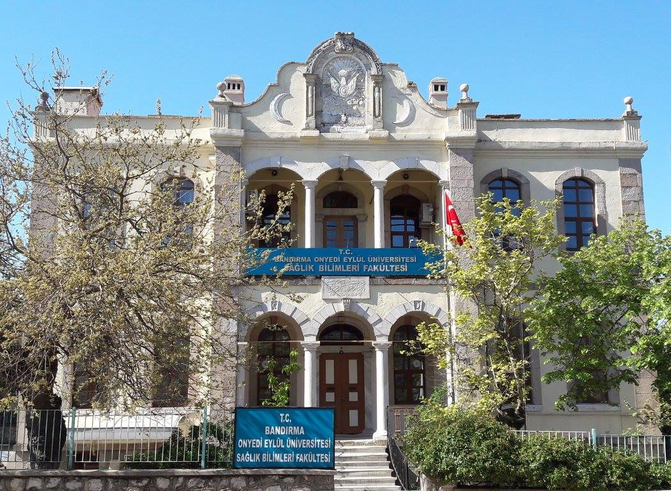
SAĞLIK BİLİMLERİ FAKÜLTESİ

2020 MALİ YILI

FAALİYET RAPORU

BANDIRMA – OCAK 2021
SUNUŞ
Dünyada, son yıllarda yönetim anlayışında yaşanan gelişmeler doğrultusunda, geleneksel kamu yönetimi anlayışı yerini strateji ve bu stratejilere dayalı politikalar odaklı, amaç ve hedef eksenli faaliyetleri içeren yeni bir kamu yönetimi yaklaşımına bırakmıştır. Yönetimde rekabet edebilmek için dünyada meydana gelen gelişmeler mutlaka takip edilmelidir. Ayrıca, kamu kurum ve kuruluşları planlamalar yapmalı, zayıf ve üstün yanlarını belirlemelidirler. Kendisini yeterince tanımayan örgütün, etkin olması da beklenemez. Geleneksel kamu yönetimi anlayışında günün problemleri değerlendirilir ve geçmişte ne yapıldığına bakılır; bu şekilde, varsa aksaklıklar tespit edilerek, giderilmeye çalışılır. Oysa ki yeni kamu yönetimi anlayışında problemler önceden belirlenmeye, bu çerçevede vizyon oluşturmaya ve strateji geliştirmeye çalışılmaktadır. Kamu Mali Yönetim Reformu Süreci ile birlikte kamuda “Stratejik Planlama” dönemi başlamıştır. Bu süreci stratejik planlama, performans esaslı bütçeleme ilkeleri, mali saydamlık ve hesap verme sorumluluğu unsurlarıyla ifade edebiliriz.
5018 sayılı Kamu Mali Yönetimi ve Kontrol Kanununun yürürlüğe girmesi, Ülkemizde benimsenen yeni kamu yönetimi anlayışının en önemli göstergesidir. Bu kanunun önemli yeniliklerinden birisi de kamu idarelerine “Faaliyet Raporları” hazırlanma mecburiyeti getirmesidir. Kamu Mali Yönetimi ve Kontrol Kanununun 41. maddesinde; bütçeyle ödenek tahsis edilen harcama birimlerinin üst yöneticileri tarafından her yıl faaliyet raporları hazırlanması öngörülmektedir. Böylece kamu hizmetlerini yürütenlerin daha fazla sorumluluk üstlenmeleri, kamu idarelerinin performanslarının artması, yasama denetiminin daha etkin yerine getirilmesi hedeflenmektedir. Sonuçta faaliyet raporları, kamu kurum ve kuruluşlarında saydamlığın ve hesap verilebilirliğin de bir aracı olacaktır. Kamu idareleri, amaçlarını, hedeflerini ve faaliyetlerinin sonuçlarını faaliyet raporları sayesinde kamuoyu ile paylaşarak toplumun bilgilendirilmesi süreci de tesis edilmiş olacaktır.
Kamu yönetimindeki bu yeni anlayış ve yaklaşımlar, kamu idarelerinin yapmakta oldukları ve yapacakları faaliyetleri bir plan dâhilinde gerçekleştirilmesini öngörmektedir. Bu noktada ise Stratejik Planlama yaklaşımı öne çıkmaktadır. Kamu idarelerinin Stratejik Planlamayı; vatandaşlara sundukları hizmetleri planlı bir şekilde gerçekleştirme, politika geliştirme ve bu politikaları da iş programları ve bütçeye dayandırmada ve nihai olarak bütün uygulamaların izlenmesi ve değerlendirilmesinde bir araç olarak benimsemeleri gerektiği ifade edilebilir. Üniversitemizde bu yeni süreçte belirlenecek takvim uyarınca stratejik plan hazırlama çalışmalarına başlanması öngörülmektedir. Üniversitemizin stratejik planlama çalışmalarına ön hazırlık mahiyetinde olmak üzere bu süreçle bağlantılı olarak 2020 mali yılı için Fakültemizin faaliyet sonuçlarını gösteren “Birim Faaliyet Raporu” hazırlanmıştır.

Prof. Dr. Süleyman ÖZDEMİR
Dekan V.

- GENEL BİLGİLER

Türkiye’nin en genç üniversitelerinden biri olan Bandırma Onyedi Eylül Üniversitesi, “Geleceğe Açılan Köprü” misyonuyla 23 Nisan 2015 tarih ve 29335 sayılı Resmi Gazete’de yayınlanan 6640 sayılı Kanun ile kurulmuştur.
Üniversitemiz 23 yıllık köklü bir geçmişe sahip olan Balıkesir Üniversitesi’nden devralınan eğitim kurumları ile akademik hayatına başlamıştır.
23 Nisan 2015 tarih ve 29335 sayılı Resmi Gazete’de yayınlanan 6640 sayılı Kanun ile Balıkesir Üniversitesine bağlı bulunan Bandırma Sağlık Yüksekokulu, fakülteye dönüştürülmüş adı ve bağlantısı değiştirilerek Sağlık Bilimleri Fakültesi olmuştur.
Sağlık Bilimleri Fakültesi, hâlihazırda ampüs içerisindeki merkezi derslikler binasında ve eski askerlik şubesi olarak da bilinen tarihi binada faaliyetlerini sürdürmektedir. Bu tarihi binanın yapımına 1901’de başlanmış olup 1902-1925 yılları arasında Redif Kışlası Karargâhı olarak kullanılmıştır. Birinci Dünya Savaşı yıllarında (1915-1921) Askeri Hastane olarak hizmet vermiştir. 1921-1940 döneminde bölgede kurulan 127. Piyade Alayı Karargâhı, 1940-1950 döneminde Konak Komutanlığı ve 231 numaralı Askeri Hastane olarak kullanılmıştır. 1950 yılında Askeri Hastane ve Konak Komutanlığına son verilmiştir. 1950’den 1986 yılına kadar 36 yıl Bandırma Askerlik Şubesi olarak kullanıldı. Şubenin yeni binasına taşınması ile sekiz (8) yıl süreyle kullanılmamıştır.1994 yılında Sağlık Bakanlığı tarafından tamir ve restorasyonu tamamlandıktan sonra Bandırma Anadolu Sağlık Meslek Lisesi binası olarak kullanılmaya başlanmıştır. 1996 yılında Sağlık Bakanlığı ile YÖK arasındaki protokol ile Balıkesir Üniversitesi Bandırma Sağlık Yüksekokulu’na devredilmiştir. 10.10.1996 tarih ve 96/8655 sayılı Bakanlar Kurulu Kararı ile Balıkesir Üniversitesi Bandırma Sağlık Yüksekokulu olarak kurulmuştur. Yüksekokulumuz, 1998 yılında Hemşirelik bölümüne lisans düzeyinde alınan öğrencilerle eğitim-öğretim hayatına başlamış ilk mezunlarını 2002 yılında vermiştir. Yukarıda da belirtildiği gibi 23 Nisan 2015 tarih ve 29335 sayılı Resmi Gazete ’de yayınlanan 6640 sayılı Kanun ile Balıkesir Üniversitesine bağlı bulunan Bandırma Sağlık Yüksekokulu, fakülteye dönüştürülmüş adı ve bağlantısı değiştirilerek Sağlık Bilimleri Fakültesi olmuştur. Hemşirelik bölümü ile birlikte aşağıdaki bölümler de eğitim öğretime başlamışlardır.
- Beslenme ve Diyetetik Bölümü (2018-2019)
- Fizyoterapi ve Rehabilitasyon Bölümü (2018-2019)
- Sağlık Yönetimi Bölümü (2018-2019)
- Sağlık Yönetimi Bölümü İkinci Öğretim (2019-2020)
- Sosyal Hizmet Bölümü (2020-2021)
  - MİSYON ve VİZYON

Misyonumuz
Bilimsel yaklaşımlar doğrultusunda birey, aile ve toplumun sağlığını koruma, geliştirme ve sürdürmede; eğitim, uygulama, araştırma ve yönetim rollerini etkin şekilde kullanabilen meslek üyeleri ve eğitimcileri yetiştirmektir.

Vizyonumuz
Eğitim, yönetim, araştırma ve uygulama felsefesiyle, ulusal ve uluslararası düzeyde tanınan ve tercih edilen bir eğitim kurumu olmaktır.

YETKİ, GÖREV ve SORUMLULUKLAR

T.C. Anayasası’nın 130. ve 131. maddeleri yükseköğretim ile ilgilidir. Türkiye’de yükseköğretim esas olarak 2547 Sayılı Yükseköğretim Kanunu ile düzenlenmektedir.
Yükseköğretim Kanunu’nun amacı; yükseköğretimle ilgili amaç ve ilkeleri belirlemek ve bütün yükseköğretim kurumlarının ve üst kuruluşlarının teşkilatlanma, işleyiş, görev, yetki ve sorumlulukları ile eğitim-öğretim, araştırma, yayım, öğretim elemanları, öğrenciler ve diğer personel ile ilgili esasları bir bütünlük içinde düzenlemektir.
İlgili Kanunun 12. maddesi uyarınca; yükseköğretim kurumlarının görevleri;
a) Çağdaş, uygarlık ve eğitim - öğretim esaslarına dayanan bir düzen içinde, toplumun ihtiyaçları ve kalkınma planları ilke ve hedeflerine uygun ve ortaöğretime dayalı çeşitli düzeylerde eğitim - öğretim, bilimsel araştırma, yayım ve danışmanlık yapmak,
b) Kendi ihtisas gücü ve maddi kaynaklarını rasyonel, verimli ve ekonomik şekilde kullanarak, milli eğitim politikası ve kalkınma planları ilke ve hedefleri ile Yükseköğretim Kurulu tarafından yapılan plan ve programlar doğrultusunda, ülkenin ihtiyacı olan dallarda ve sayıda insan gücü yetiştirmek,
c) Türk toplumunun yaşam düzeyini yükseltici ve kamuoyunu aydınlatıcı bilim verilerini söz, yazı ve diğer araçlarla yaymak,
d) Örgün, yaygın, sürekli ve açık eğitim yoluyla toplumun özellikle sanayileşme ve tarımda modernleşme alanlarında eğitilmesini sağlamak,
e) Ülkenin bilimsel, kültürel, sosyal ve ekonomik yönlerden ilerlemesini ve gelişmesini ilgilendiren sorunlarını, diğer kuruluşlarla işbirliği yaparak, kamu kuruluşlarına önerilerde bulunmak suretiyle öğretim ve araştırma konusu yapmak, sonuçlarını toplumun yararına sunmak ve kamu kuruluşlarınca istenecek inceleme ve araştırmaları sonuçlandırarak düşüncelerini ve önerilerini bildirmek,
f) Eğitim - öğretim seferberliği içinde, örgün, yaygın, sürekli ve açık eğitim hizmetini üstlenen kurumlara katkıda bulunacak önlemleri almak,
g) Yörelerindeki tarım ve sanayinin gelişmesine ve ihtiyaçlarına uygun meslek elemanlarının yetişmesine ve bilgilerinin gelişmesine katkıda bulunmak, sanayi, tarım ve sağlık hizmetleri ile diğer hizmetlerde modernleşmeyi, üretimde artışı sağlayacak çalışma ve programlar yapmak, uygulamak ve yapılanlara katılmak, bununla ilgili kurumlarla işbirliği yapmak ve çevre sorunlarına çözüm getirici önerilerde bulunmak,
h) Eğitim teknolojisini üretmek, geliştirmek, kullanmak, yaygınlaştırmak,
ı) Yükseköğretimin uygulamalı yapılmasına ait eğitim - öğretim esaslarını geliştirmek, döner sermaye işletmelerini kurmak, verimli çalıştırmak ve bu faaliyetlerin geliştirilmesine ilişkin gerekli düzenlemeleri yapmaktır.

  - İDAREYE İLİŞKİN BİLGİLER

FİZİKSEL YAPI

Fotoğraf – 1 (Tarihi Dekanlık Binamız)
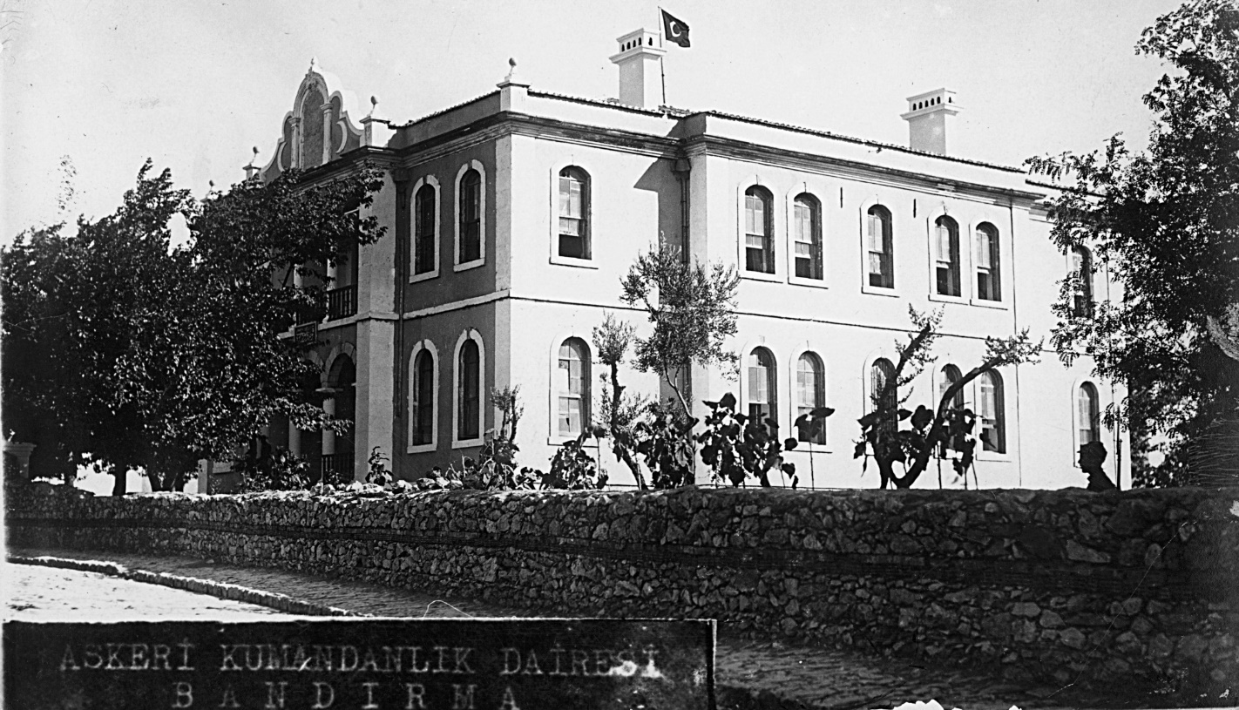

Fotoğraf -2 (Günümüzde Dekanlık Binası)

Fotoğraf-3 (Merkezi Derslikler Binası)

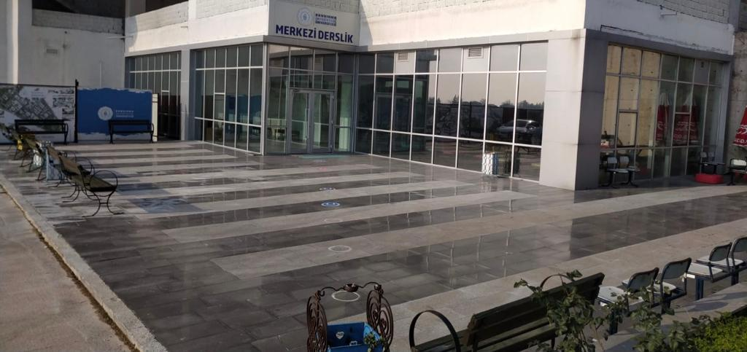

Fotoğraf – 4 (Hemşirelik Bölümü Laboratuvarı)
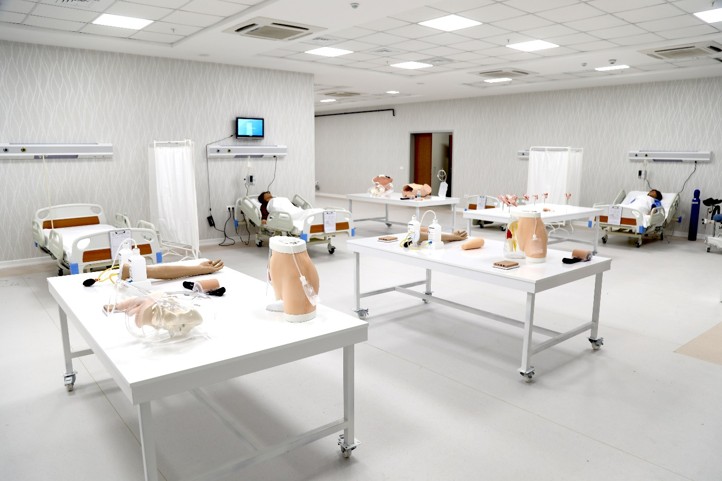

Fotoğraf – 5 (Fizyoterapi ve Rehabilitasyon Bölümü Laboratuvarı)
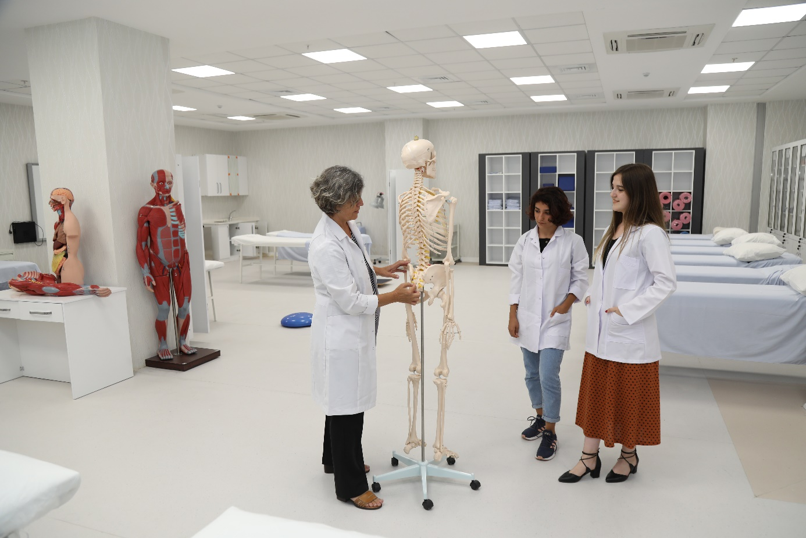

Fotoğraf – 6 (Beslenme ve Diyetetik Bölümü Laboratuvarı)
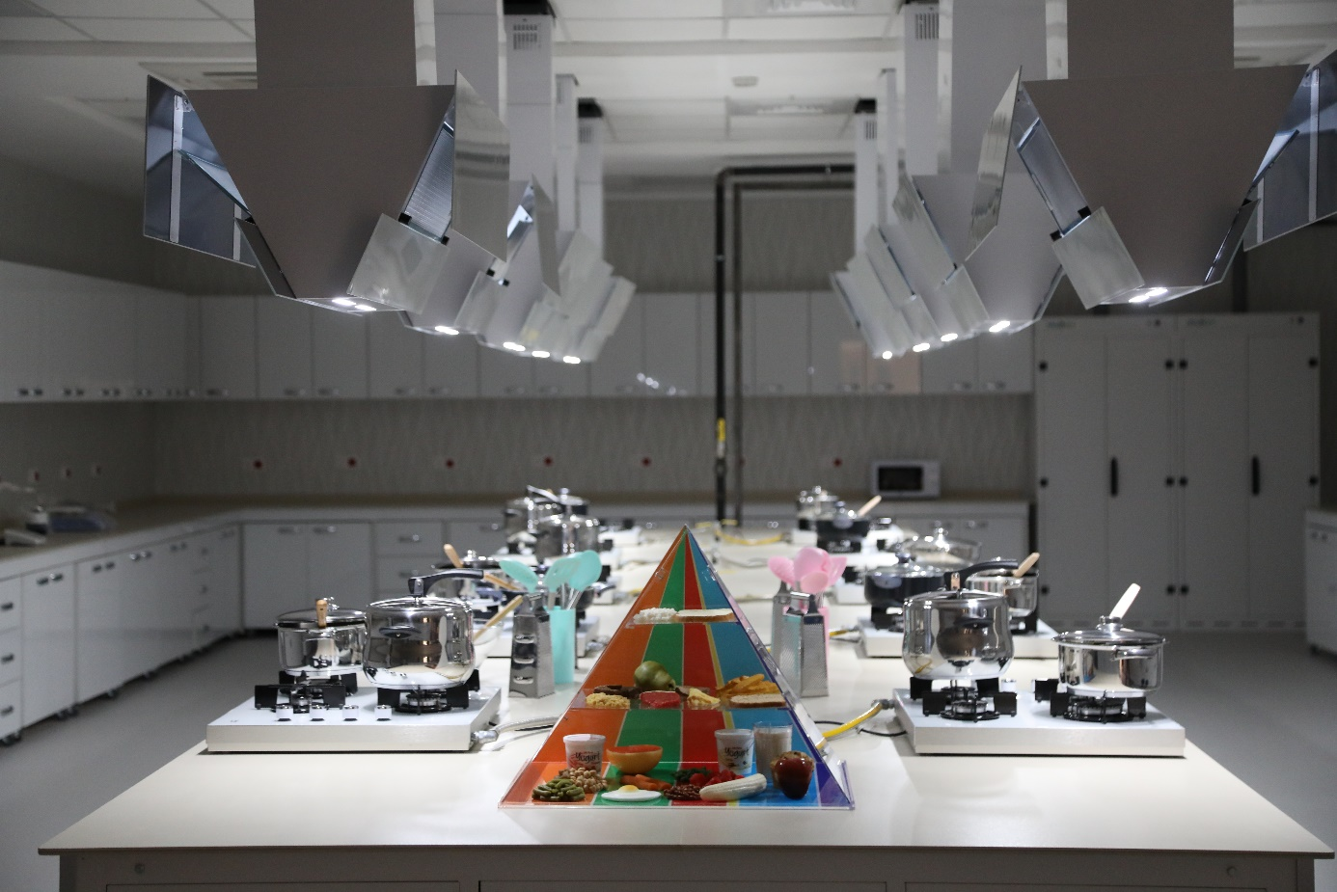

Fotoğraf – 7 (Derslik)
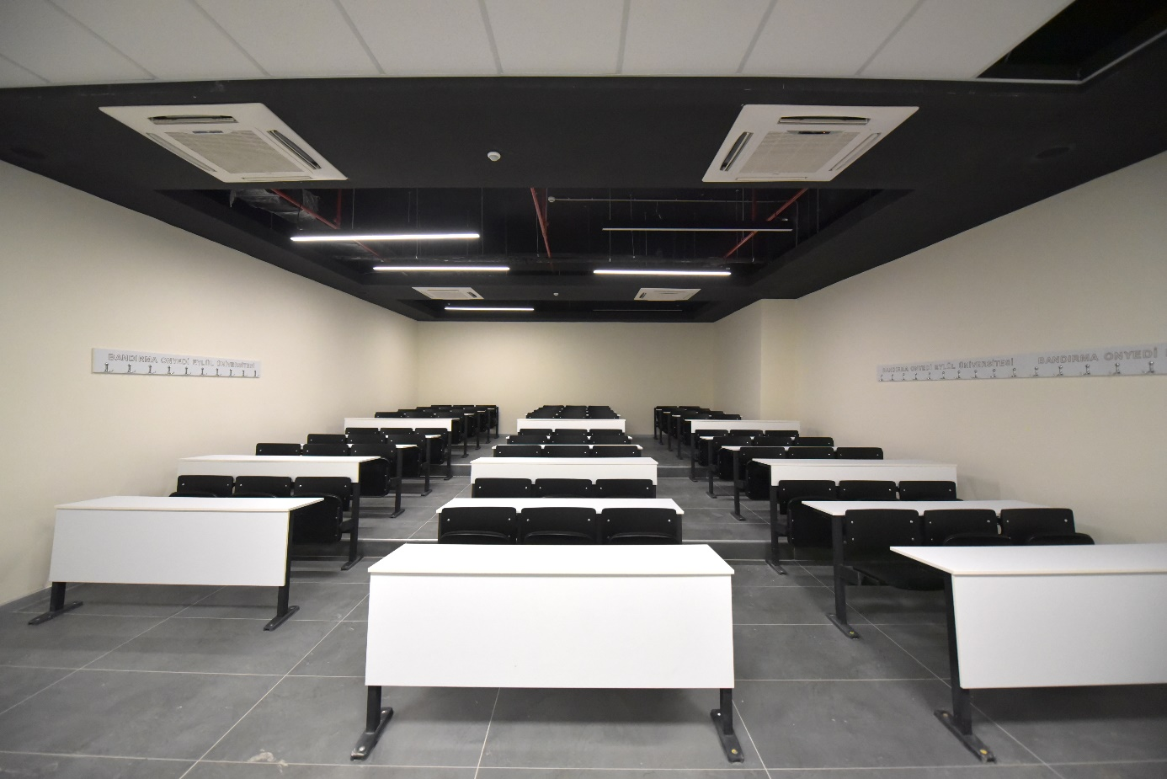

      - KAPALI ALANLAR
BİNANIN ADI | ALAN (m²)
Sağlık Bilimleri Fakültesi (Tarihi Dekanlık Binası) | 1.733 m²
Rektörlük Merkezi Derslikler (Öğrencilerimiz 4 sınıf, 3 amfi ve 5  laboratuvar tahsis edilen binada eğitim-öğretim hizmeti almaktadırlar) | 4.500 m²

ÖĞRENCİ YURTLARI
Fakültemiz bünyesinde öğrenci yurdu yoktur. Öğrencilerimiz KYK yurtlarında kalmaktadır.

SPOR TESİSLERİ
Fakültemiz bünyesinde spor tesisi yoktur.

TAŞITLAR
Fakültemiz bünyesinde taşıt yoktur.

ÖRGÜT YAPISI

Şekil-1’de gösterilmiştir.

BİLGİ ve TEKNOLOJİK KAYNAKLAR
Her odada internet bağlantılı bilgisayarlar bulunmaktadır. Bu durum her öğretim elemanının internet bağlantısından yararlanmasına olanak sağlamaktadır.
Derse hazırlık aşamasında, okul ağ sisteminin öğrenci erişimine açık olması, üniversitemizin diğer bölümleri ile haberleşme ve bilimsel çalışmalarda bilimsel kaynaklara ulaşmada internet bağlantısı aktif olarak kullanılmaktadır.
Okulumuzun web sayfası sürekli güncellenmekte olup, güncelleme çalışmaları her ay düzenli olarak devam etmektedir. Üniversitemizin diğer birimleri ile ortak bilgi ağı kullanılmaktadır. Okulumuz web sayfasında öğrenci bilgi sistemine ait bilgiler sürekli güncellenmektedir. Öğrencilerin dersleri ile ilgili bilimsel kaynaklara internet üzerinden ulaşması için çeşitli linklerin web sayfalarımıza konulması ve güncellemesi yapılmaktadır.

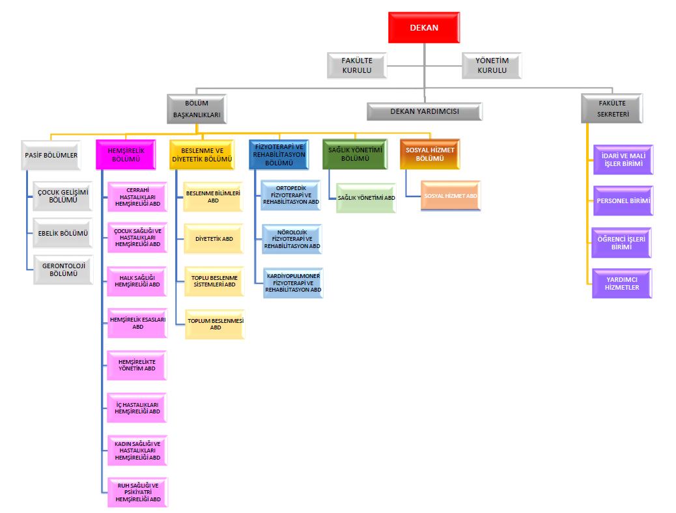
Şekil-1: Organizasyon Şeması

      - YAZILIMLAR

Fakültemizde kullanılmakta olan bilgi teknolojileri ve yazılımlar aşağıda sıralanmıştır.

- Cae Maestro (Hemşirelik Bölümü-Hasta Simülasyon Yazılımı)
- Vived Anatomy (Hemşirelik Bölümü- Anatomi Eğitim Yazılımı)
- BeBiS( Beslenme ve diyetetik Bölümü-Beslenme Bilgi Sistemi)
- Korebalance TM Software (Fizyoterapi ve Rehabilitasyon Bölümü-Denge Platformu Yazılımı)
- NeuroTrac Software (Fizyoterapi ve Rehabilitasyon Bölümü- EMG Biyofeedback Yazılımı)
- OMNIA Software (Fizyoterapi ve Rehabilitasyon Bölümü-Spirometre Yazılımı)
- Elektronik Belge Yönetim Sistemi (EBYS)
- Bütçe Yönetim Enformasyon Sistemi (e-bütçe)
- Kamu Harcama ve Muhasebe Bilişim Sistemi (KBS)
- Harcama Yönetim Sistemi (HYS)
- Taşınır Kayıt ve Yönetim Sistemi (TKYS)
- Kamu Elektronik Bordro Sistemi (e-Bordro)
- Elektronik Yolluk Bildirimi (e-Yolluk)
- Elektronik Kamu Alımları Platformu (EKAP)
- Kesenek Bilgi Sistemi (e-kesenek)
- Başbakanlık Mevzuat Bilgi Sistemi,
- Resmi Gazete Bilgi Sistemi,
- Ayrıca Sayıştay, Kamu İhale Kurumu, YÖK ve diğer üniversitelerin sistemlerinden yararlanılmaktadır.

BİLGİSAYARLAR
Fakültemizdeki masaüstü bilgisayar sayısı ile taşınabilir bilgisayar sayısı aşağıdaki tabloda yer almaktadır.

TÜRÜ | ADET
Masaüstü Bilgisayar | 52
Taşınabilir Bilgisayar | 5

KÜTÜPHANE KAYNAKLARI
Öğrencilerimiz Rektörlük Merkez Kütüphane imkânlarından faydalanmaktadır.

DİĞER BİLGİ ve TEKNOLOJİK KAYNAKLAR

TÜRÜ | ADET
Fotokopi Makinesi | 3
Faks Cihazı | -
Yazıcı | 36
Tarayıcı | 4
Baskı Makinası | -
Gösterim (Projeksiyon) Cihazı | 12

İNSAN KAYNAKLARI

UNVANI | KADRO DURUMU DDddddDURUMUDURUMU
UNVANI | DOLU | BOŞ
Profesör | 5
Doçent | 6
Doktor Öğretim Üyesi | 18
Araştırma Görevlisi | 13
Öğretim Görevlisi | 3
Okutman
Uzman
Çevirici
Eğitim – Öğretim Planlamacı
TOPLAM | 45

UNVANI | KADRO DDdddddDURUMU
UNVANI | DOLU | BOŞ
Genel İdare Hizmetler | 4
Sağlık Hizmetleri
Teknik Hizmetler
Eğitim – Öğretim Hizmetleri
Avukat Hizmetleri
Din Hizmetleri
Yardımcı Hizmetler | 2
4-b Sözleşmeli
İşçi | 8
TOPLAM | 14

PERSONEL SINIFI | TOPLAM PERSONEL
Akademik Personel | 45
657 Sayılı Kanuna Tabi | 6
İşçi | 8
Yabancı Uyruklu / Sanatçı
Sözleşmeli Personel 4/B
Genel Toplam | 59

SUNULAN HİZMETLER

      - EĞİTİM HİZMETLERİ

A - HEMŞİRELİK BÖLÜMÜ:
Balıkesir Üniversitesi Bandırma Sağlık Yüksekokulu 10.10.1996 tarih ve 96/8655 sayılı Bakanlar Kurulu Kararı ile kurulmuş olup Bölümümüzdeki öğrencilerimiz 1998 yılında eğitim-öğretime başlamıştır. İlk mezunlarını 2002 yılında vermiştir. 23 Nisan 2015 tarih ve 29335 sayılı Resmi Gazete ’de yayınlanan 6640 sayılı Kanun ile Balıkesir Üniversitesine bağlı bulunan Bandırma Sağlık Yüksekokulu, fakülteye dönüştürülmüş olup adı ve bağlantısı değiştirilerek Sağlık Bilimleri Fakültesi olmuştur.
Bölüm, öğrencilerin bütüncü ve hümanistik felsefeye sahip, etkili iletişim kurabilen, ekip çalışmasına uyumlu, sürekli kaliteyi iyileştirmek için değişim yaratabilen, yeni teknolojileri kullanan hemşireler olarak yetişmesini sağlayıcı özelliktedir. Öğrenim programında öğrencilerin sağlığı geliştirici, koruyucu, tedavi ve rehabilite edici bakımı öğrenmelerini sağlayıcı temel hemşirelik derslerinin yanı sıra temel tıp dersleri ve sosyal bilim dersleri yer almaktadır. Meslek derslerin uygulamalarını gerçekleştirebilmek amacıyla kullanılan bir teknik beceri laboratuvarı bulunmaktadır. Klinik ve saha uygulamaları ise Fakültede ve Sağlık Bakanlığı’na bağlı kuruluşlarda yapılmaktadır.
Okulumuzun eğitim-öğretim programında yer alan meslek derslerinin uygulaması, okulumuzdaki mevcut teknik dershane ile Bandırma’da bulunan sağlık kurumlarında (Devlet Hastanesi, SSK Hastanesi, Sağlık Ocakları, Ana - Çocuk Sağlığı Merkezi, Sosyal Hizmetler ve Çocuk Esirgeme Kurumu ve Huzurevi), yaz uygulamaları ise üniversite hastanelerinde yapılmaktadır. Sağlık kurumları, ilköğretim ve ortaöğretim okulları ile işbirliği içinde çalışmakta ve hizmet içi eğitim, seminer ve konferans programları düzenlenmektedir.
Öğrencilerimizin sosyal aktivitelerini artırmak amacıyla öğrenci kulübü kurulmuş olup, faaliyetlerine devam etmektedir.
Mezunların kazandıkları unvan ve yaptıkları işler; hemşirelik bölümünden mezun olanlara lisans diploması ve “Hemşire” unvanı verilir. Hemşireler, tedavi edici hizmetler ve koruyucu sağlık hizmetleri alanlarında görev yapmaktadırlar. Koruyucu sağlık hizmetleri alanında hemşire; ana-çocuk sağlığı ve aile planlaması hizmetleri yürütülmesi, sağlık eğitiminin verilmesi, bulaşıcı hastalıklardan korunma ve istatiksel bilgilerin toplanması ve değerlendirilmesinde görev alır. Endüstri, iş ve okul sağlığı programlarında sürekli kontrol ve tedavide yardımcı olur, sağlık eğitimi ve danışmanlığı yapar.
B - BESLENME ve DİYETETİK BÖLÜMÜ:
Beslenme ve Diyetetik Bölümü, toplumun beslenme durumunun saptanması, sorunların ve önceliklerin belirlenerek değerlendirilmesi, ülkenin beslenme düzeyinin geliştirilmesi için çözüm yollarının aranması, önerilmesi ve uygulanması, ülkenin besin ve beslenme plan ve politikalarının saptanması ve yönlendirilmesi, besin analizleri, değişik yaş gruplarının besin gereksinimlerinin belirlenmesi, hastalıklara özgü diyetlerinin düzenlenmesi ve uygulanması, toplu beslenme hizmeti verilen kuruluşlarda yemek servisinin yönetimi ve organizasyonu gibi çeşitli alanlarda uygulama ve araştırma yürüten bir bölüm olarak faaliyetlerini yürütmeyi amaçlamaktadır.
Eğitim-öğretim ve araştırma faaliyetleri 2 profesör, 2 doktor öğretim üyesi, 3 araştırma görevlisi tarafından sağlanmaktadır. Yıllık kontenjanımız 60 yurt içi ve 20 yurt dışı olmak üzere toplam 80 öğrencidir. Öğretim dili Türkçe'dir. Program, Beslenme ve Diyetetik alanı ile ilgili zorunlu dersler ile seçmeli dersleri içermektedir. 3. Sınıfın sonunda toplum sağlığı stajı yapılmaktadır. Öğrenciler, 7. ve 8. yarıyılda staj yapmaktadırlar.
Dersler her yıl güz ve bahar dönemlerinde verilir. Programdan mezun olabilmek için 240 AKTS kredisinin tamamlanması zorunludur.
Beslenme ve Diyetetik öğretim programı bir staj ve bir alan çalışmasını öngörmektedir.
Toplum Sağlığı Stajı: Bu staj öğrencinin, toplumun beslenme durumunun ve beslenme alışkanlıklarının saptanması, bireyin ve toplumun yeterli ve dengeli beslenme konularında bilinçlendirilmesini uygulayarak ve yaşayarak öğrenmesini amaçlamaktadır. Staj bölüm öğretim elemanlarının denetimi altında sahada uygulanır. Saha çalışması kırsal ve kentsel bölgelerde yapılabilir. Staj 6 hafta (30 iş günü) sürmektedir.
Kurum Stajı: Bu staj öğrenciye kurum ve hastane diyetisyenliğini, araştırıcılık ve eğiticilik tekniklerini uygulayarak öğretmeyi amaçlar. Bu staj bir öğretim yılını kapsar. Erişkin hastalıkları klinik stajı I-II, çocuk hastalıkları klinik stajı I-II ve toplu beslenme sistemleri stajı I-II olmak üzere üç adet staj yapılır. Erişkin hastalıkları klinik stajı ve çocuk hastalıkları klinik stajı; hekim, hemşire, yönetici, aşçı, garson gibi hasta bakım ve tedavisinde görevli personel ile birlikte çalışabilme beceri ve yeteneğini kazandırmak ve diyetisyenlik mesleğini (görevleri, sorumlukları, çalışma alanları ve çalışma teknikleri vb.) öğrenmelerini, meslek elemanlarının karşılaştıkları güçlükler ve gözlemler ile bunların çözüm yolları üzerinde bilgi ve beceri sahibi olmalarını sağlamak amacıyla yapılır. Toplu beslenme sistemleri stajı ise toplu beslenme sisteminde bilimsel esaslara uygun yöntemleri öğrenmelerini ve besinlerin satın alınmasından artıkların kaldırılmasına dek tüm süreçlerde bilgi ve beceri sahibi olmalarını sağlamak amacıyla kurumlarda yapılır. Stajlar sorumlu öğretim elemanları ve diyetisyenlerin denetimi altında gerçekleştirilir.
4 yıllık eğitimin ardından mezun olan kişiler “Beslenme ve Diyetetik “ alanında lisans diploması derecesi alırlar.
Diyetisyenler; beslenme ve diyetetik eğitim-öğretim programını başarı ile tamamlayıp, beslenme ve diyetetik lisans diplomasını alarak bu mesleği yapmaya hak kazanan sağlık profesyonelleridir.
Çalışma Alanları:
- Tedavi kurumları (özel ve kamuya bağlı hastaneler, poliklinikler, sağlık merkezleri, diyaliz üniteleri, vb.)
- Toplu beslenme sistemleri (yemek fabrikaları, otel yiyecek ve içecek bölümleri, toplu beslenme yapılan tüm özel ve kamu kuruluşları, vb.)
- Halk sağlığı hizmeti verilen kurumlar (Ana-çocuk sağlığı merkezleri, sağlık ocakları, çocuk ve yaşlı bakımevleri, spor okulları, vb.)
- Özel diyet poliklinikleri
- Spor merkezleri
- Besin sanayi
- Araştırma kurumları
- Eğitim kurumları
- Besin-ilaç endüstrisi (doğal ürünler, beslenme destek ürünleri, bebek-çocuk mamaları)
Mezunlar; Beslenme ve Diyetetik, Çocuk Sağlığı, Beslenme İç Hastalıkları, Halk Sağlığı, Fitoterapi ve Spor Bilimleri yüksek lisans ve/veya doktora programlarına başvurabilir.
Beslenme ve Diyetetik Bölümü'nde; “Beslenme Bilimleri”, “Diyetetik”, “Toplu Beslenme Sistemleri” ve “Toplum Beslenmesi” Anabilim Dalı olmak üzere toplam dört anabilim dalı bulunmaktadır.

C - FİZYOTERAPİ VE REHABİLİTASYON BÖLÜMÜ:
Fizyoterapi ve Rehabilitasyon çocuk, genç, yetişkin veya yaşlı sağlıklı, hasta ve engellilere tedavi amaçlı uygulanan, kişinin yaşam kalitesini arttıran fonksiyonel aktivite eğitimlerinin yanı sıra çok sayıda tedavi yaklaşımı uygulamasını kapsayan ve sorunlara çözüm getiren bir bilimdir. Dünyada ve ülkemizde insan yaşam süresinin giderek artması ve nüfusun yaşlanması, bilimsel ve teknolojik gelişmelere paralel olarak sağlığın bilinçli korunması gereği koruyucu ve tedavi edici Fizyoterapi ve Rehabilitasyon öncelikli alanlardan birisi olmuştur.
Bölümümüz, ÖSYM'nin yaptığı Lisans Yerleştirme Sınavı sayısal kategorisinden öğrenci kabul etmektedir. Fizyoterapi ve Rehabilitasyon Bölümü’ne giriş için Türk ortaöğretim eğitimini tamamlamış veya yurtdışında eşdeğer bir eğitim almış olmak ve ulusal üniversite sınavında sayısal alanda yeterli puanı almış olmak gerekmektedir. Fizyoterapi ve Rehabilitasyon Lisans programı 4 yıldır.
4 yıllık lisans eğitimini tamamlayan mezunlar ‘’Fizyoterapist’’ unvanını alır. Fizyoterapistler; yaralanma, hastalık, doğuştan gelen özür, hareket sistemi bozuklukları veya diğer durumlardan kaynaklanan ağrı ve fonksiyon bozukluklarında; kişilerin fonksiyonel limitasyonlarını, ağrıyı, özrü ve yeteneklerini özel ölçme, değerlendirme ve inceleme yöntemleri ile belirleyerek, fonksiyonun ve fonksiyonel kapasitenin geliştirilmesine yönelik fizyoterapi ve rehabilitasyon programını planlayan ve uygulayan, ayrıca sağlıklı kişilerde sağlığı geliştirmek ve devam ettirmek amacıyla kişiye uygun egzersizler ve çalışma alanları planlayan mesleki otonomiye sahip olan sağlık personelleridir.
Bölümümüz eğitim ve araştırma kalitesi, nitelikli ve güçlü akademik kadrosu, bilimsel üretime ortam sağlayan fiziksel donanımı ile akademik eğitiminizin verimliliğini artıracak ve sizi küresel rekabete hazırlayacak her türlü yeterliliğe sahiptir.
Bir fizyoterapist, tıp ekibinin üyesi olarak bir çok farklı alanda çalışabilir. Yataklı tedavi merkezlerindeki (üniversite, kamu ve özel hastaneler) Ortopedi ve Travmatoloji, Pediatrik ve Erişkin Nörolojisi, Ruh Sağlığı ve Psikiyatri, Fiziksel Tıp ve Rehabilitasyon, Beyin ve Sinir Cerrahisi, Genel Cerrahi, Kardiyoloji, Kalp Damar Cerrahisi, Göğüs Hastalıkları, Çocuk Hastalıkları, Üroloji, Onkoloji, Kadın Doğum, Kulak-Burun-Boğaz, Romatoloji, Plastik Cerrahi Klinikleri, Yoğun Bakım ve Yanık Üniteleri; Özel Eğitim ve Rehabilitasyon Merkezleri; Protez-Ortez Rehabilitasyon Merkezleri; Amatör ve Profesyonel Spor Kulüpleri; Huzurevleri ve Yaşlı Bakım ve Rehabilitasyon Merkezleri; Kaplıca ve Kür Merkezleri; Evde Bakım ve Rehabilitasyon Merkezleri; Endüstriyel Kuruluşlar ve Birinci basamak sağlık hizmetleri veren kuruluşlarda görev yapabilirler.
Üniversite, yüksekokul ve araştırma enstitülerinde mezuniyet sonrası eğitimlerine devam ederek bilim uzmanlığı, doktora, doçent, profesör unvanı alabilirler; araştırmacı ve akademisyen olabilirler. Fizyoterapi ve Rehabilitasyon Bölümü eğitiminde birinci yıl temel ve mesleki giriş dersleri, ikinci ve üçüncü yıllarda fizyoterapi ve rehabilitasyonda değerlendirme ve tedavi yaklaşımlarının yanı sıra hastalıklara ve yaş gruplarına özel fizyoterapi ve rehabilitasyon eğitimlerini laboratuvar destekli alırlar. Teorik ve uygulamalı olarak alınan bilgi 2. ve 3. sınıf yaz stajı ve 4. sınıf klinik uygulamaları ile bütünleştirilir. Bölümde öğrenci isteğine bağlı olarak “İngilizce Hazırlık Sınıfı” programı da uygulanabilmektedir.

D - SAĞLIK YÖNETİMİ BÖLÜMÜ:
Sağlık Yönetimi bölümü, Bandırma Onyedi Eylül Üniversitesi senato kararıyla kurulmuştur. Bölümümüz, Sağlık Bilimleri Fakültesi’ne bağlı olarak ilk defa 2018-2019 Eğitim Öğretim yılında öğrenci almaya başlamıştır. (İ.Ö. 2019 – 2020)
Sağlıkta tıbbi ve teknolojik gelişmeler, ülkemiz sağlık sisteminin büyük bir dönüşüm içine girmesi başta şehir hastaneleri olmak üzere, son yıllarda sağlık hizmeti veren kurum ve kuruluşların sayısının giderek artması ve daha karmaşık hale gelmesi, ulusal ve uluslararası rekabetin artması, hasta memnuniyetinin ve daha kaliteli hizmet sunumunun ön plana çıkması profesyonel yönetim ihtiyacını doğurmaktadır. Sağlık Yönetimi Bölümü, hem kamu kurumlarında, hem de özel sektörde çok farklı yönetim kademelerinde görev yapacak bilgi, beceri ve donanıma sahip olacak nitelikli ve donanımlı, profesyonel insan gücü yetiştirmek amacıyla kurulmuştur.
Bu bölümden mezun olanlara “Sağlık Yöneticisi” unvanı verilmektedir. Sağlık yöneticisinin tanımı ve görev alanları; 657 sayılı Devlet Memurları Kanunu’nun 36. maddesine, 22 Mayıs 2014 tarihli Resmi Gazete’de yayınlanan “Sağlık Meslek Mensupları ile Sağlık Hizmetlerinde Çalışan Diğer Meslek Mensuplarının İş ve Görev Tanımlarında Dair Yönetmelik”te ve Sağlık Bakanlığı Personel Görevde Yükselme ve Unvan Değişikliği Yönetmeliğinin Görevde Yükselme ve Unvan Değişikliğine İlişkin Esaslarında hizmet grupları arasında yer almaktadır.
Sağlık Yöneticisi; “Sağlık kurumlarında çalışmaların düzenlenmesinden ve yürütülmesinden, bölümlere gerekli personel, araç ve gerecin sağlanmasından, bütçenin hazırlanmasından ve hasta bakım hizmeti ücretlerinin saptanmasından, insan kaynakları muhasebe kalite ve satın alma ile ilgili alanlarda yönetim işlevlerini yerine getirmekten sorumludur” olarak tanımlanmıştır.
Sağlık Yöneticisinin Görevleri;
- Kurumun idari, mali ve teknik hizmetlerinin yürütülmesinde, misyon, vizyon, temel hedef ve değerlerinin belirlenmesinde, kalite, standardizasyon ve akreditasyon çalışmaları ile performans değerlendirmesinde görev alır,
- Kurumun finansal yönetim politikalarının belirlenmesi, uygulanması ve yönetilmesinde görev alır-kurumun muhasebe, bütçe, mali analiz ve maliyet analizi faaliyetlerini yürütür,
- Sağlık hizmetleri sunumunun planlanması, yürütülmesi ve sonuçlarının değerlendirilmesi sürecinde görev alır,
- Kurumda tıp bir hasta bakımı dışında verilen hizmetlerin organizasyonu, yürütülmesi ve denetimini sağlar,
- Kurumda kriz ve afet planının hazırlanması ve yürütülmesi çalışmalarında görev alır,
- Hastalıkların tanı ve ameliyatların Uluslararası hastalık kod sistemine göre kaydedilmesi, tıbbi ve idari istatistiklerin tutulması, saklanması, değerlendirilmesi ve raporlanmasında görev alır,
- Kurumun genel ve tıbbi arşiv hizmetleri ve hastane bilgi sistemlerinin işletilmesinde görev alır,
- Sağlık Yönetimi alanına ilişkin politikalar geliştirir, planlamalar yapar veya bu çalışmalarda görev alır.
Sağlık Bakanlığı Personel Görevde Yükselme ve Unvan Değişikliği Yönetmeliği’nin Görevde Yükselme ve Unvan Değişikliğine İlişkin Esasları’nda hizmet grupları arasında sağlık yöneticisinin bir üst kadrosu olan hastane müdür/müdür yardımcısı kadrosu tanımlanmıştır. Bu kadrolara atanabilme şartları arasında Sağlık Yönetimi lisans mezunu olmak şartını da yer verilmiştir.
Bu bölüm mezunlarının görev yapabileceği alanlar şunlardır:
- Sağlık Bakanlığı başta olmak üzere tüm kamu kurum ve kuruluşlarının merkez ve taşra teşkilatlarının tüm idari birimleri,
- Özel hastaneler diğer özel sağlık kuruluşları,
- Sosyal Güvelik Kurumları,
- İlaç ve tıbbi cihaz firmaları,
- Sigorta şirketleri,
- Diğer özel sağlık kuruluşları,
- Sağlık Bakanlığı, Maliye Bakanlığı ve Çalışma ve Sosyal Güvenlik Bakanlığı başta olmak üzere çeşitli kamu kurumlarında müfettişlik ve uzmanlık alanları,
- Ülkemizde sağlık sorunlarıyla ilgili çalışma yapan özel ve gönüllü kuruluşlar,
- Akademisyen olarak üniversitelerinin ilgili fakülte ve yüksekokulları.

E - SOSYAL HİZMET BÖLÜMÜ:
Sosyal Hizmet Bölümü, ilk kez 2020-2021 eğitim-öğretim yılında öğrenci almış olup %100 doluluk oranına sahiptir. Bölümün eğitim ve öğretim süresi 4 yıldır ve isteğe bağlı hazırlık sınıfı imkânı bulunmaktadır.
Temmuz 2014'te Uluslararası Sosyal Hizmet Okulları Birliği (IASSW) ve Uluslararası Sosyal Hizmet Çalışanları Federasyonu’nun (IFSW) Genel Kurulu tarafından onaylanan Sosyal Hizmet mesleğinin küresel tanımı şu şekildedir:
“Sosyal hizmet (social work), uygulamaya dayalı bir meslek ve sosyal değişimi ve gelişimi, sosyal uyumu ve insanların güçlenmesini ve özgürleşmesini destekleyen bir akademik disiplindir. Sosyal adalet ilkeleri, insan hakları, toplu sorumluluk ve çeşitliliklere saygı, sosyal hizmetin merkezinde yer alır. Sosyal hizmet teorileri, sosyal bilimler, beşeri bilimler ve yerli bilgilerle desteklenen sosyal hizmet, yaşam zorluklarını ele almak ve refahı artırmak için insanları ve yapıları birleştirir.”
Bölümün amacı, öğretim yöntemleri ve alanla ilgili temel bilgileri vermek ve bu bilgileri pratik alana aktarma yetisi kazandırmaktır. Bu amaç doğrultusunda müfredat, sosyal hizmetler alanını kavramayı kolaylaştıracak temel derslerin yanı sıra Türkiye'nin karşılaştığı sosyal meseleleri analiz ederek bu meselelere çözümler getirebilmeyi hedefleyen çok sayıda uzmanlık dersleri ve gerek hukuki gerekse sosyal politikalarla ilgili günceli destekleyici alt konuları kapsamaktadır. Böylelikle öğrencilerin, bilim ve meslek boyutlarıyla gelecekteki sosyal hizmet çalışmalarına katkılarının olması amaçlanmaktadır.
Bu bağlamda Sosyal Hizmet Lisans Bölümünün temel amacı;
Öğrencilerinin,
- Ülke ihtiyaçlarına öncelik vererek dünyadaki gelişmeleri izleyen ve öğrenen;
- Profesyonel sosyal hizmet için gerekli bilgi, değer ve becerileri özümsemiş;
- Kırsal ve kentsel ortamlarda, kamu sektörü, özel sektör, sivil toplum örgütlerinde sosyal hizmet uygulamalarını gerçekleştirebilecek;
- Özellikle dezavantajlı durumda olan tüm birey, aile, grup ve topluluk ve toplumla birlikte çalışarak onlara bio-psiko-sosyal ve manevi destek verecek;
- Sahadan ile kuramlardan edindiği bilgilerle alana ilişkin bilgi üreterek sosyal politikalara katkı verecek;
- Sosyal hizmet alanlarında uygulayıcı olarak çalışan diğer tüm ilgili elemanların mesleki gelişimine katkıda bulunacak düzenleyici, planlayıcı, eğitici ve araştırmacı niteliğine sahip ve yetkin bir sosyal çalışmacı olmalarını sağlamak ve topluma kazandırmaktır.

Bölümün Hedefi;
- İnsan hakları ve sosyal adalet ilkelerini temel alan, sosyal değişimi destekleyen, insan davranışına ve sosyal sistemlere ilişkin teorilerden yararlanarak bilgi üretebilen bireyler yetiştirmek;
- İnsanların çevreleri ile etkileşim noktalarına müdahale eden, insanların sağlık ve iyilik hallerinin geliştirilmesi için aile bağlarının güçlendirilmesinde, bireylerin, ailelerin, grupların sosyal işlevlerini başarıyla yerine getirebilmelerinde, tüm insan ilişkilerinde problem çözmeyi, güçlendirmeyi ve özgürleştirmeyi amaçlayan bir mesleğe sahip bireyler yetiştirmektir.
Sosyal Hizmet Lisans Müfredatı; amaç ve hedefler doğrultusunda aile, çocuk, kadın, yaşlı, engelli, yoksul, mülteci, şiddet mağduru bireyler, afetler, göç ve uyum sorunları, adli sosyal hizmet, tıbbi sosyal hizmet, okul sosyal hizmeti gibi ilgili alanları içeren ve Sosyal Hizmete Giriş, Psikoloji, Sosyoloji, Sosyal Psikoloji, Sosyal Politika, Kamu Yönetimi, Sosyal Hizmet Kuramları, Sosyal Hizmet Mevzuatı vb. derslerden oluşmaktadır.
Ülkemizde, 4 yıllık eğitim veren fakültelerin sosyal hizmet bölümlerinden mezun olan öğrenciler, “Sosyal Hizmet Lisans Diploması” almaya hak kazanarak "Sosyal Çalışmacı" unvanını alırlar.
Mezun olan öğrenciler eğitimleri sonrasinda aşağıdaki kazanımları elde edeceklerdir;
- Çocuk, genç, yaşlı, kadın, engelli, yoksul, mülteci, madde bağımlısı gibi dezavantajlı gruplar hakkında bilgi sahibi olup sosyal yaşam alanlarına sosyal hizmet uygulamalarını götürür.
- Sosyal hizmete ihtiyaç duyan bireyler ile bağlantı kurma, tanı ve değerlendirme, planlama, uygulama, uygulamayı değerlendirme, sonlandırma ve izleme becerisi kazanır.
- Ailenin korunup desteklenmesini sağlayacak politikalar üretebilme becerisini edinir.
- Güncel sorunların kaynaklarını bulur ve çözüm için toplumsal yapı ve toplum psikolojisini değerlendirir ve müdahale tekniklerini öğrenir.
- Sosyal inceleme, görüşme, testler uygulama, değerlendirme, rapor yazma, sunma ve kayıt altında tutma süreçlerini tanımlar ve kullanır.
- Sağlığın teşviki, koruyucu sağlık hizmetleri, ilk kademe hizmetleri olan teşhis, tedavi ve rehabilitasyon ile evde ve gezici sağlık hizmeti hakkında bilgi sahibi olur.
- Devletin sağlık hizmetlerinin tıbbi boyutuna psiko-sosyal boyutun katılıp geliştirilmesine katkı sağlar.

İstihdam Alanları;
- Aile, Çalışma ve Sosyal Hizmetler Bakanlığı: İlgili birim ve kuruluşlar (çocuk evleri sitesi, huzurevleri, engelli bakım ve rehabilitasyon merkezleri, kadın konuk evleri, şiddet önleme ve izleme merkezi (ŞÖNİM), kreş ve gündüz bakım evleri vb.)
- Sağlık Bakanlığı: İlgili birim ve kuruluşlar (hastaneler -hasta hakları birimi- ve sağlık kuruluşları, üniversitelerin Sağlık Kültür ve Spor Daire Başkanlıkları vb.)
- Milli Eğitim Bakanlığı: İlgili birim ve kuruluşlar (rehberlik ve araştırma merkezleri, okullar, kurs merkezleri vb.)
- İçişleri Bakanlığı: İlgili birim ve kuruluşlar (Emniyet Çocuk Şube, Toplum Destekli Polislik Hizmetleri vb.),
- Adalet Bakanlığı: İlgili kuruluşlar (çocuk mahkemeleri, aile mahkemeleri, cezaevleri, denetimli serbestlik büroları vb.)
- Gençlik ve Spor Bakanlığı: Kredi ve Yurtlar Genel Müdürlüğüne bağlı yurtlar ve Gençlik Merkezleri
- İl ve İlçe Sosyal Yardımlaşma ve Dayanışma Vakıfları
- Yerel Yönetimler ve bağlı birimler
- Kızılay
- Yeşilay
- Kriz Merkezleri
- Sivil Toplum Örgütleri ve Vakıflar
- Özel Sektör (Özel Bakım Merkezleri …)
- Akademisyen olarak üniversitelerin ilgili fakülte ve yüksekokulları

Öğrenci Sayılarımız:
 | I. ÖĞRETİM |  |  | II. ÖĞRETİM |  |  | Kız | Erkek | Genel
SBF | Kız | Erkek | Toplam | Kız | Erkek | Toplam | Toplam | Toplam | Toplam
 | 944 | 324 | 1.268 | 55 | 26 | 81 | 999 | 350 | 1.349

SBF | 2020-2021 Yeni Kayıt |  |  | 2020-2021 Okuyan |  |  | 2019-2020 Mezun
SBF | Kız | Erkek | Toplam | Kız | Erkek | Toplam | Kız | Erkek | Toplam
 | 400 | 152 | 552 | 999 | 350 | 1.349 | 54 | 21 | 75

Hemşirelik | 2020-2021 Yeni Kayıt |  |  | 2020-2021 Okuyan |  |  | 2019-2020 Mezun
Hemşirelik | Kız | Erkek | T | Kız | Erkek | Toplam | Kız | Erkek | Toplam
 | 97 | 42 | 139 | 319 | 118 | 437 | 54 | 21 | 75

Sağlık Yönetimi | 2020-2021 Yeni Kayıt |  |  | 2020-2021 Okuyan |  |  | 2019-2020 Mezun
Sağlık Yönetimi | Kız | Erkek | T | Kız | Erkek | Toplam | Kız | Erkek | Toplam
 | 67 | 29 | 96 | 175 | 68 | 243 | - | - | -

Sağlık Yönetimi  (İ.Ö.) | 2020-2021 Yeni Kayıt |  |  | 2020-2021 Okuyan |  |  | 2019-2020 Mezun
Sağlık Yönetimi  (İ.Ö.) | Kız | Erkek | T | Kız | Erkek | Toplam | Kız | Erkek | Toplam
 | 30 | 13 | 43 | 55 | 26 | 81 | - | - | -

Beslenme ve Diyetetik | 2020-2021 Yeni Kayıt |  |  | 2020-2021 Okuyan |  |  | 2019-2020 Mezun
Beslenme ve Diyetetik | Kız | Erkek | T | Kız | Erkek | Toplam | Kız | Erkek | Toplam
 | 89 | 10 | 99 | 222 | 24 | 246 | - | - | -

Fizyoterapi ve Rehabilitasyon | 2020-2021 Yeni Kayıt |  |  | 2020-2021 Okuyan |  |  | 2019-2020 Mezun
Fizyoterapi ve Rehabilitasyon | Kız | Erkek | T | Kız | Erkek | Toplam | Kız | Erkek | Toplam
 | 64 | 44 | 108 | 175 | 100 | 275 | - | - | -

Sosyal Hizmet | 2020-2021 Yeni Kayıt |  |  | 2020-2021 Okuyan |  |  | 2019-2020 Mezun
Sosyal Hizmet | Kız | Erkek | T | Kız | Erkek | Toplam | Kız | Erkek | T
 | 53 | 14 | 67 | 53 | 14 | 67 | - | - | -

      - SAĞLIK HİZMETLERİ
- Öğrencilerimiz ve çalışanlarımız Rektörlük binası içinde bulunan 19 nolu
ASM den sağlık hizmeti almaktadırlar.
      - İDARİ HİZMETLER
- BESLENME HİZMETİ
Öğrencilerimiz merkezi derslik binası içinde yemek hizmetinden faydalanmışlardır.
- KÜLTÜR ve SANAT HİZMETİ
------
- ÖĞRENCİ İSTİHDAMI
Kısmi zamanla çalışma programı kapsamında bir öğrencimiz istihdam edilmiştir.
- SOSYAL TESİSLER
------
- KANTİNLER
Öğrencilerimiz merkezi derslik binası kantin hizmetinden faydalanmaktadır.

    - YÖNETİM ve İÇ KONTROL SİSTEMİ
Fakülte Kurulunda eğitim ve öğretimle ilgili alınan kararlar, Fakülte Yönetim Kurulunda alınan idari, akademik, mali kararlar ve diğer işlemlere ilişkin Dekan tarafından bizzat ya da Dekan adına Yardımcıları ve Fakülte Sekreteri tarafından uygulanmakta ve iç kontrol de aynı mekanizma ile sağlanmaktadır.
5018 sayılı Kamu Mali Yönetimi ve Kontrol Kanununun “İç Kontrol Sistemi” başlıklı beşinci kısmının 55 – 67 maddeleri arasındaki başlıklar itibariyle, iç kontrolün tanımı ve amacı, kontrolün yapısı ve işleyişi, ön mail kontrol, mail hizmetler birimi, muhasebe hizmeti ve muhasebe yetkilisinin yetki ve sorumlulukları, muhasebe yetkilisinin nitelikleri ve atanması, iç denetim, iç denetçinin görevleri, iç denetçilerin nitelikleri ve atanması, iç denetim koordinasyon kurulu ve iç denetim koordinasyon kurulunun görevleri gibi hususlara yer verilmiştir.
5018 sayılı Kamu Mali Yönetimi ve Kontrol Kanununun değişik 55’inci maddesi, iç kontrolü; “İdarenin amaçlarına, belirlenmiş politikalara ve mevzuata uygun olarak faaliyetlerin etkili, ekonomik ve verimli bir şekilde yürütülmesini, varlık ve kaynakların korunmasını, muhasebe kayıtlarının doğru ve tam olarak tutulmasını, mali bilgi ve yönetim bilgisinin zamanında ve güvenilir olarak üretilmesini sağlamak üzere idare tarafından oluşturulan organizasyon, yöntem ve süreçle iç denetimi kapsayan mali ve diğer kontroller bütünü” şeklinde tanımlanmıştır. Buna göre mali yönetim ve iç kontrol süreçlerine ilişkin standartlar ve yöntemlerin Maliye Bakanlığınca, iç denetime ilişkin standartlar ve yöntemlerin ise İç Denetim Koordinasyon Kurulu tarafından belirlenip geliştirileceği ve uyumlaştırılacağını, ayrıca Maliye Bakanlığı ve İç Denetim Koordinasyon Kurulunun da sistemlerin koordinasyonunu sağlayarak kamu idarelerine rehberlik hizmeti vereceğini düzenlemiştir.
Maliye Bakanlığı tarafından hazırlanan ve 26.12.2007 tarihli ve 26738 sayılı Resmi Gazete’de yayımlanan Kamu İç Kontrol Standartları Tebliği ile kamu idarelerinde iç kontrol sisteminin oluşturulması, uygulanması, izlenmesi ve geliştirilmesi amacıyla standartlar ve gerekli genel şartlar belirlenmiştir. Kamu İç Kontrol Standartları uluslararası standartlar ve iyi uygulama örnekleri çerçevesinde, iç kontrolün; kontrol ortamı, risk değerlendirme, kontrol faaliyetleri, bilgi ve iletişim ile izleme bileşenleri esas alınarak tüm kamu idarelerinde uygulanabilir düzeyde olmasını sağlamak üzere genel nitelikte belirlenmiştir. Tebliğde, kamu idarelerinin gerek görmeleri halinde, idare ayrıntılı iç kontrol standartları da belirleyebilecekleri öngörülmüştür.
İç kontrol sisteminin oluşturulmasında; görev, yetki ve sorumlulukların belirlenmesi, riskli alanların belirlenmesi, önleyici, tespit edici ve düzeltici kontrol faaliyetlerinin belirlenmesi, bilginin kaydedilmesi, tasnifi, ulaşılabilirliği, sistem ve faaliyetin izlenmesi, gözden geçirilmesi ve değerlendirilmesi konularında yapılan çalışmalara yer verilecektir. 5018 sayılı Kanun ve ilgili diğer mevzuat uyarınca, kamu idaresinde iç kontrol sisteminin oluşturulması, uygulanması, izlenmesi ve geliştirilmesi çalışmaları ilgili kamu idaresinin yönetim sorumluluğu kapsamındadır.
Bu bağlamda katılımcılık ve ortak akıl esas alınarak Üniversitemizin “İç Kontrol Standartları Eylem Planı” oluşturulmuş olup harcama birimlerimizin bu eylem planı çerçevesinde iç kontrol sistemine ilişkin çalışma ekipleri aşağıdaki tabloda gösterilmiştir
İç Kontrol Standartları Uyum Eylem Planı (İKSU EP) faaliyetlerinin uygulanmasına ilişkin akademik - idari komisyonlar henüz oluşturulamamıştır.

- AMAÇ ve HEDEFLER
  - AMAÇ ve HEDEFLER
Üniversite yönetimi tarafından kurumun genel amaçlarına ilişkin stratejik planlama hazırlık çalışmaları başlatılmış olup Fakültemizde de süreçle eşgüdümlü olarak stratejik planlama hazırlık çalışmalarına başlanmıştır.
Fakültemizin yükümlü olduğu ana faaliyetlerini başarılı bir şekilde yerine getirebilmesi için planlama döneminin başında kısa ve uzun vadeli amaç ve hedefleri belirlenecektir. Ancak öncesinde yapılan ön hazırlık çalışmaları doğrultusunda belirlenen amaç ve hedefler şunlardır.
Amaçlarımız;
- Ulusal ve uluslararası yayın sayısının arttırılması,
- Toplum sağlığı bilincinin arttırılması için işbirliği yapılması, bilgilendirme toplantıları (konferans, seminer, panel, söyleşi ) düzenlenmesi,
- YÖK tarafından açılması onaylanmış fakat öğrencisi olmayan bölümlerimizi aktif hale getirmek.
- Öğretim üyesi, öğretim elemanı ve yardımcılarının sayılarının arttırılarak, akademik kadronun güçlendirilmesi,
- Geleneksel hale gelen “mesleki konferansların” gerçekleştirilmesi, sürekliliğinin sağlanması.
- Fakülte internet sayfasının sürekli güncellenmesi ve etkinleştirilmesi,
Hedeflerimiz;
- Lisans düzeyinde eğitim – öğretimi sürdürmek ve geliştirmek
- Öğretim elemanlarının bilimsel gelişimini sürdürmek
- Öğrenci-öğretim elemanı iletişimini geliştirerek sürdürmek
- Okulumuzun tercih edilirliğini arttırmak
- Paydaşlarla (Öğrenciler ve aileleri, YÖK, Sağlık Kurumları, Yerel Yönetimler, STK’lar) olumlu ilişkiler kurmak ve sürdürmek

  - TEMEL POLİTİKALAR ve ÖNCELİKLER

- Öğrencilerin; kendilerini ve mesleklerini gerçekçi bir anlayışla kavrayan, hem kendilerinin hem de mesleklerinin gelişimine katkıda bulunacak faaliyetleri gerçekleştiren bireyler olarak yetişmesini sağlamak.
- Eğitimin etkin şekilde yürütülebilmesi için öğretim elemanlarının sayı ve nitelik açısından yeterli düzeyde olmasını sağlamak.
- Eğitim-öğretim faaliyetlerinde, öğrencinin katılımını arttırmak amacıyla etkileşimli öğretim yöntemlerini geliştirerek “öğreten merkezli” klasik yöntemleri terk ederek, “öğrenen merkezli” etkin yöntemleri geliştirerek uygulamaya sokmak ve süreklilik kazandırmak.
- Kendine güvenen, problem çözebilen, etkin iletişim kurabilen, liderlik özellikleri gelişmiş bireyler yetiştirmek.
- Öğrencilerimizle mezuniyet sonrasında da işbirliğini sürdürme çalışmalarımıza işlerlik kazandırarak, kurumsal aidiyeti ve toplumsal yararlılığı sürekli hale getirmek.
- Öğretim elemanlarının akademik gelişmelerini arttıracak çalışmaları gerçekleştirmek.
- Öğretim elemanlarımıza ve öğrencilere Gümüşhane Üniversitesi akademik ve etik İlkeleri çerçevesinde bilgilendirme çalışmaları yaparak, kurumsal ve toplumsal yararlılığı artırmak.
- Öğretim elemanlarını, araştırma faaliyetlerini geliştirmek için desteklemek.
- Öğretim elemanlarını ve öğrencileri bilimsel faaliyetlere katılmaları için desteklemek.
- Çağdaş bilimsel düşünce ve yöntemlerden yararlanıp, “ortak akıl kullanımını” öne çıkararak, adil, katılımcı bir yönetim anlayışını sürdürmek.
- Topluma hizmet sunumunu sağlayacak aktiviteleri gerçekleştirmek.

- FAALİYETLERE İLİŞKİN BİLGİ ve DEĞERLENDİRMELER
  - MALİ BİLGİLER
Birimlerin kendilerine tahsis edilen ödeneği gösterir bütçe bilgilerini bildirmeleri istenmektedir. Buna göre Fakültemize hazine yardımı olarak tahsis edilen bütçe ödeneği okulumuzdaki eğitim-öğretim faaliyetleri ve idari hizmetler için kullanılmaktadır.

BAŞLANGIÇ ÖDENEĞİ  (TL) | ÖZGELİR (TL) | HAZİNE YARDIMI (TL) | TOPLAM GELİR (TL)
4.697.560,00 | 31.492,19 | 929.662,37 | 5.648.627,69

2020 TAHMİNİ BÜTÇE (TL) | 2020 GERÇEKLEŞEN BÜTÇE (TL) | 2020 GERÇEKLEŞEN GİDER (TL)
4.697.560,00 | 5.599.994,14 | 5.599.994,14

BÜTÇE UYGULAMA SONUÇLARI
Birimler kendilerine ait bütçe uygulama sayısal verilerini ve 2020 yılı bütçesinin ekonomik sınıflandırmanın II. Düzeyde dağılımını gösterir bilgilerini bildirmeleri istenmektedir buna göre 2020 Mali Yılı içinde gider gerçekleşmelerine ait veriler aşağıda belirtilmiştir.
KANUN | 4.697.560,00 | EKLENEN | 961.154,56
KBÖ | 4.697.560,00 | DÜŞÜLEN | 10.086,87
KESİNTİ | 0 | ÖDENEK | 5.648.627,69
KES. % | 0,00% | SERBEST | 5.648.627,69
 |  | BLOKE | 0

BÜTÇE TERTİPLERİ ÖDENEK DURUM LİSTESİ (2020 YILI)
39.08 BANDIRMA ONYEDİ EYLÜL ÜNİVERSİTESİ – 241 SAĞLIK BİLİMLERİ FAKÜLTESİ
EKONOMİK KODU | TERTİP ADI | KBÖ (TL) | EKLENEN (TL) | DÜŞÜLEN (TL) | TOPLAM ÖDENEK (TL) | ÖDENEK GÖNDERME (TL) | HARCAMA (TL) | KALAN (TL)
01- PERSONEL GİDERLERİ |  | 4.051.370,00 | 793.400,02 | 0,00 | 4.844.770,02 | 4.844.770,02 | 4.844.770,02 | 0,00
39.08.02.41-09.4.1.00-2-01.1 | MEMURLAR | 4.051.370,00 | 761.907,83 | 0,00 | 4.813.277,83 | 4.813.277,83 | 4.813.277,83 | 0,00
39.08.02.41-09.4.1.07-2-01.1 | MEMURLAR | 0,00 | 31.492,19 | 0,00 | 31.492,19 | 31.492,19 | 31.492,19 | 0,00
02 - SOSYAL GÜVENLİK KURUMLARINA DEVLET PRİMİ GİDERLERİ |  | 582.398,00 | 130.221,04 | 583,87 | 712.035,17 | 712.035,17 | 712.035,17 | 0,00
39.08.02.41-09.4.1.00-2-02.1 | MEMURLAR | 582.398,00 | 129.021,04 | 0,00 | 711.419,04 | 711.419,04 | 711.419,04 | 0,00
39.08.02.41-09.4.1.00-2-02.4 | GEÇİCİ PERSONEL | 0,00 | 1.200,00 | 583,87 | 616,13 | 616,13 | 616,13 | 0,00
03 - MAL ve HİZMET ALIM GİDERLERİ |  | 63.792,00 | 37.533,50 | 9.503,00 | 91.822,50 | 43.188,95 | 43.188,95 | 0,00
39.08.02.41-09.4.1.00-2-03.2 | TÜKETİME YÖNELİK MAL ve MALZEME ALIMLARI | 29.225,00 | 25.000,00 | 0,00 | 54.225,00 | 25.239,47 | 25.239,47 | 0,00
39.08.02.41-09.4.1.00-2-03.3 | YOLLUKLAR | 5.416,00 | 12.533,50 | 0,00 | 17.949,50 | 17.949,48 | 17.949,48 | 0,00
39.08.02.41-09.4.1.00-2-03.5 | HİZMET ALIMLARI | 1.519,00 | 0,00 | 0,00 | 1.519,00 | 0,00 | 0,00 | 0,00
39.08.02.41-09.4.1.00-2-03.7 | MENKUL MAL, GAYRİMADDİ HAK ALIM, BAKIM ve ONARIM GİDERLERİ | 2.552,00 | 0,00 | 2.552,00 | 0,00 | 0,00 | 0,00 | 0,00
39.08.02.41-09.4.1.00-2-03.8 | GAYRİMENKUL MAL BAKIM ve ONARIM GİDERLERİ | 25.080,00 | 0,00 | 6.951,00 | 18.129,00 | 0,00 | 0,00 | 0,00
 | TOPLAM | 4.697.560,00 | 961.154,56 | 10.086,87 | 5.648.627,69 | 5.599.994,14 | 5.599.994,14 | 0,00

TEMEL MALİ TABLOLARA İLİŞKİN AÇIKLAMALAR

TABLO: Su Tüketimi
 | 2018 | 2019 | 2020
TÜKETİM TUTARI (TL) | 1.585,00_ | 1.590,50_  50 | 1.330,50_
TÜKETİM MİKTARI (m3) | 309_ | 242_ | 146_
PERSONEL BAŞINA / BİRİM FİYAT (TL) | 44,03_ | 37,87_ | 26,09_
KAPALI ALAN (m2) BAŞINA / BİRİM FİYAT (TL) | 0,97_ | 0,68_ | 0,77_

TABLO: Elektrik Tüketimi
 | 2018 | 2019 | 2020*
TÜKETİM TUTARI (TL) | 10.232,00_ | 13.745,91_ | 2.449,46_
TÜKETİM MİKTARI (m3) | 19.983,27_ | 17.969,24_ | 2.593,38_
PERSONEL BAŞINA / BİRİM FİYAT (TL) | 284,22_ | 327,28_ | 51,03_
KAPALI ALAN (m2) BAŞINA / BİRİM FİYAT (TL) | 5,90_ | 7,93_ | 1,41_
*2020 Mart ayından itibaren elektrik faturaları İdari ve Mali İşler Daire Başkanlığı tarafından ödenmektedir.

TABLO: Yakacak (Doğalgaz) Tüketimi
 | 2018 | 2019 | 2020
TÜKETİM TUTARI (TL) | 12.789,99_ | 15.848,65_ | 21.513,45_
TÜKETİM MİKTARI (m3) | 8.097,00_ | 8.598,00_ | 8.957,00_
PERSONEL BAŞINA / BİRİM FİYAT (TL) | 355,28_ | 377,348_ | 421,83_
KAPALI ALAN (m2) BAŞINA / BİRİM FİYAT (TL) | 7,38_ | 9,14_ | 12,41_

TABLO: Yurt İçi ve Yurt Dışı Yolluk Tutarı
 | 2018 | 2019 | 2020
Yurtiçi Görevlendirmelere Katılan Personel Sayısı | 26_ | 15_ | 7_
Ödenen Toplam Yolluk Tutarı (TL) | 8.113,40_ | 12.766,44_ | 17.949,48_
Personel Başına Düşen Yolluk Tutarı (TL) | 225,37_ | 303,96_ | 351,95_
Yurtdışı Görevlendirmelere Katılan Personel Sayısı | - | - | -
Ödenen Toplam Yolluk Tutarı | - | - | -
Personel Başına Düşen Yolluk Tutarı (TL) | - | - | -

TABLO: Temizlik Hizmeti
Alan (m²) (Dekanlık Binası + Merkezi Derslik) | 1.733 m² + 4.500 m²
Çalışan Kişi Sayısı | 2 + 3
Temizlik Hizmetleri Elemanı Başına Düşen Ortalama Alan | 866,50 m² + 1.500 m²

TABLO: Güvenlik Hizmeti Alımları
Alan (m²) (Tarihi Dekanlık Binası) | 1.733 m²
Çalışan Kişi Sayısı | 5
Güvenlik Hizmetleri Elemanı Başına Düşen Ortalama Alan | 346,60 m²

TABLO: Fakültemiz Personeli Telefon Gideri
Personel Sayısı | 59
Harcama Tutarı | 0
Personel Başına Harcama Tutarı | 0

TABLO: Kiralanan Taşıt Sayısı Birim ve Toplam Maliyetleri
Kiralanan Taşıttan Yararlanan Personel Sayısı | 0
Taşıt Sayısı | 0
Yıllık Personel Taşıma Toplam Tutarı | 0
Personel Başına Yıllık Birimi | 0

TABLO: Satın Alma Suretiyle Edinilen Taşıt Sayısı ve Taşıtların Toplam Maliyeti
Taşıt Sayısı | 0
Toplam Maliyeti | 0

  - PERFORMANS BİLGİLERİ
Performans bilgileri başlığı altında, idarenin stratejik plan ve performans programı uyarınca yürütülen faaliyet ve projelerine, performans programında yer alan performans hedef ve göstergelerinin gerçekleşme durumu ile meydana gelen sapmaların nedenlerine, diğer performans bilgilerine ve bunlara ilişkin değerlendirmelere yer verilir. Ancak Kamu İdarelerinde Hazırlanacak Faaliyet Raporları Hakkında Yönetmeliğin Geçici 2. Maddesindeki hükme göre üniversitemizin performans programı henüz hazırlanmadığı için bu bölüme ilişkin bilgilere yer verilmemiştir.

3.2.1 FAALİYET ve PROJE BİLGİLERİ,
YERLİ BİLİMSEL ETKİNLİKLER (Panel, Seminer, Konferans vb.)
Etkinliği Düzenleyen / Katılan Kişi | Etkinlik Konusu | Tarih | Yer
Acıbadem Mehmet Ali Aydınlar Üniversitesi (Prof.Dr. Uğur GÜNŞEN) | 9. Ulusal Sağlıklı Yaşam  e-Kongresi | 08-11/Ekim/2020 | İstanbul
Mikrobiyota ve Probiyotik Derneği  (Prof.Dr. Uğur GÜNŞEN) | Aktif Yaşam, Gıda ve Beslenmede Güncel Yaklaşımlar Kongresi | 28-29/Kasım/2020 | İstanbul
Mikrobiyota ve Probiyotik Derneği  (Prof.Dr. Uğur GÜNŞEN) | Aktif Yaşam, Gıda ve Beslenmede Güncel Yaklaşımlar Kongresi | 28-29/Kasım/2020 | İstanbul
Acıbadem Mehmet Ali Aydınlar Üniversitesi (Araş.Gör.Nursel ŞAHİN,  Prof.Dr. Uğur GÜNŞEN) | 9. Ulusal Sağlıklı Yaşam  e-Kongresi | 08-11/Ekim/2020 | İstanbul
Acıbadem Mehmet Ali Aydınlar Üniversitesi (Araş.Gör. Mert ATAN,  Prof.Dr. Uğur GÜNŞEN) | 9. Ulusal Sağlıklı Yaşam  e-Kongresi | 08-11/Ekim/2020 | İstanbul
Halk Sağlığı Uzmanlari Derneği  (Dr.Öğr.Üyesi Kevser Tari Selçuk) | 4.Uluslararası 22.Ulusal Halk  Sağlığı Çevrimiçi Kongresi | 13-19 Aralık 2020 | -
American Society for Nutrition  (Dr. Öğr. Üyesi Sedat Arslan) | Nutrition 2020 Live Online | 07-10/06/2020 | Online
Acıbadem Üniversitesi  (Öğr. Gör. Kübra Damla Ekenci) | 9. Ulusal Sağlıklı Yaşam Kongresi | 8-11/10/ 2020 | İstanbul (Sanal)
Acıbadem Üniversitesi / Arş. Gör. Ramazan Mert Atan, Prof. Dr. Uğur Günşen | 9. Ulusal Sağlıklı Yaşam E-Kongresi | 8-11/10/2020 | İstanbul (Online)
İstanbul Medipol Üniversitesi / Arş. Gör. Ramazan Mert Atan | Multidisipliner Yaklaşımla “Yeme Bilimi - Eatoloji” Sempozyumu | 18-19/12/2020 | İstanbul (Online)
Türkiye Obezite Araştırma Derneği, Metabolik ve Bariatrik Cerrahi Diyetisyenliği Derneği / Arş. Gör. Ramazan Mert Atan | Bariyatrik ve Metabolik Cerrahide Multidisipliner Yaklaşım Kursu | 05/12/2020 | İstanbul (Online)
Acıbadem Üniversitesi Arş. Gör. Nursel ŞAHİN, Prof.Dr. Uğur GÜNŞEN | 9. Ulusal Sağlıklı Yaşam e-Kongresi | 8-11 Ekim 2020 | e-Kongre  (Online)
Türkiye Diyetisyenler Derneği /  Arş. Gör. Nursel ŞAHİN | Onkoloji Hastalarının Nütrisyon Yönetimi | 8 Ekim 2020 | Webinar yayını (Onl)
Türkiye Diyetisyenler Derneği /  Arş. Gör. Nursel ŞAHİN | Malnütrisyon Nedir? Ne Değildir? | 12 Kasım 2020 | Webinar yayını (Onl)
Hemşirelik Eğitim Programları Değerlendirme ve Akreditasyon Derneği / Prof. Dr. Serap ALTUNTAŞ | Kurum Eğitim Çalıştayı | 24 Ekim 2020 | İzmir  (Online)
Namık Kemal Üniversitesi, Gazi Üniversitesi, Atatürk Üniversitesi, Harran Üniversitesi, Hankuk University of Foreign Studies, Azerbeycan Devlet Pedagoji Üniversitesi / Dr. Öğr. Üyesi Berna AKAY | Uluslararası Etik Kongresi | 02-03/Mayıs 2020 | Ankara (online)
Akdeniz Üniversitesi Hemşirelik Fakültesi/ Dr. Öğr. Üyesi Nurcan Akgül Gündoğdu | Hemşirelikte Uzaktan Eğitime Yönelik Eğitici Eğitimi-1 | 18 Haziran 2020 | Antalya (Online)
Akdeniz Üniversitesi Hemşirelik Fakültesi/ Dr. Öğr. Üyesi Nurcan Akgül Gündoğdu | Hemşirelikte Uzaktan Eğitime Yönelik Eğitici Eğitimi-2 | 3 Temmuz 2020 | Antalya (Online)
Üskidar Üniversitesi/ Dr. Öğr. Üyesi Nurcan Akgül Gündoğdu | Covid-19 Pandemi Sürecinde Okul Sağlığı Ve Okul Sağlığı Hemş. | 10 Eylül 2020 | İstanbul (Online)
Çanakkale Onsekiz Mart Üniversitesi / Dr. Öğr. Üyesi Nurcan Akgül Gündoğdu | Uluslararası Dezavantajli Gruplara Multidisipliner Yaklaşim Sempoz. | 22-24 Ekim 2020 | Çanakkale (Online)
SANAR2020, Kapadokya Üniversitesi, Ankara Üniv., (Doç. Dr. Recep YILDIZ) | Pandemi Süreci ve Devlete Güven İlişkisinde Bölgesel Farklar | 20-23/07/2020 | Nevşehir
Ülke TV, (Doç. Dr. Recep YILDIZ) | Koronavirüsün Toplumsal Etkileri ve Yeni Normalleşme | 11/05/2020 | İstanbul
TV Yalova, (Doç. Dr. Recep YILDIZ) | İnanç Kodlarımızda Engelliye Bakış | 9/05/2020 | Yalova
Kırşehir Ahi Evran Üniversitesi, Süleyman Demirel Üniversitesi/ Dolunay Özlem Zeybek | 5. Uluslararası Sağlık Bilimleri ve Yönetimi Kongresi | 9-11/07/2020 | Kırşehir

Yakın Doğu Üniversitesi/ Dr. Öğr. Üyesi Burçin Akçay (Konuşmacı) | Skolyoz Farkındalık Ayında Adölesan İdiyopatik Skolyoza Yeni Bir Bakış (Uluslararası) | 15/06/2020 | Online
Yakın Doğu Üniversitesi/ Dr. Öğr. Üyesi Burçin Akçay (Konuşmacı) | İnsan Faktörü: Multidisipliner Yaklaşım Sempozyumu (Uluslararası) | 26/11/2020 | Online
International Association of Teachers in Basic Body Awareness Therapy- Dr. Öğretim Üyesi Hamiyet Yüce  / Dr. Öğr. Üyesi Fatma Nur YILMAZ | Temel Beden Farkındalığı Terapisi Eğitimi | 04-08/02/2020 | Türkiye/Bandırma
Akciğer Sağlığı ve Yoğun Bakım Derneği / Dr. Öğr. Üyesi Gülhan YILMAZ GÖKMEN | Ulusal Akciğer Sağlığı Kongresi  (Uluslararası) | 11-14/03/2020 | Antalya/ Belek
Akciğer Sağlığı ve Yoğun Bakım Derneği/ Dr. Öğr. Üyesi Gülhan Y.GÖKMEN | Ulusal Akciğer Sağlığı Kongresi  (Uluslararası) | 11-14/03/2020 | Antalya/ Belek
Fiziksel Aktivite Derneği /Dr. Öğr. Üyesi Gülhan YILMAZ GÖKMEN (Konuşmacı) | IV. Ulusal Fiziksel Aktivite Sempozyumu | 23-24 MAYIS 2020 | Online
International Headache Society /Dr. Öğr. Üyesi Hamiyet Yüce | Bio-Psycho-social Approaches in Headache Disorders Course  Therapy Session (Uluslararası) | 31/10/2020 | Online
Ankara Nöroimmunoloji Derneği / Arş. Gör. Canan DEMİR | 8.Temel İmmunoloji ve Nöroimmunoloji Öğrenci Okulu | 29-31/05/2020 | Online
FTR Seminerleri – Prof. Dr. Defne KAYA / Arş. Gör. Canan DEMİR | FTR Seminerleri “Egzersiz Hakkinda Herşey” | 26/05/2020  20/06/2020 | Online
Klinik Pilates Akademi / Arş. Gör. Canan DEMİR | Mat- 1 Pilates Eğitimi | 19-20 /12/2020 | Online
Ankara Nöroimmunoloji Derneği /Arş. Gör. Esra KESKİN | 8. Online Temel İmmunoloji Ve Nöroimmunoloji Öğrenci Okulu | 29-31/05/2020 | Online
Advayta Yoga-Zeynep AKSOY/Arş. Gör. Esra KESKİN | Advayta Yoga Online Yoga Uzmanlık Eğitimi | 14/11/2020-14/03/2021 | Online
Fiziksel Aktivite Derneği /Arş. Gör. Esra KESKİN (Katılımcı) | IV.Ulusal Fiziksel Aktivite Sempozyumu | 23-24/05/2020 | Online
FTR Seminerleri / Arş. Gör. Esra KESKİN | Fizyoterapistler İçin Radyoloji | 23-25-27-30/06/2020 | Online
Juzo Academy/Arş. Gör. Esra KESKİN | 9 th Berlin Lymphology Symposium  ( Uluslararası) | 05/09/2020 | Online
Akdeniz Üniversitesi/Arş. Gör. Esra KESKİN | Klinik Nörofizyoloji Sempozyumu: İnsan Elini Anlamak | 18/12/2020 | Online
Ankara Nöroimmunoloji Derneği / Arş. Gör. Melike Sümeyye ÖZEN | 8.Temel İmmunoloji ve Nöroimmunoloji Öğrenci Okulu | 29 – 31/05/2020 | Online
FTR Seminerleri – Prof. Dr. Defne KAYA / Arş. Gör. Melike Sümeyye ÖZEN | FTR Seminerleri “Egzersiz Hakkinda Herşey” | 26/05/2020  13/06/ 2020 | Online
Türk Nöroloji Derneği / Arş. Gör. Melike Sümeyye ÖZEN (Katılımcı) | 56. Ulusal Nöroloji Kongresi | 27 /11 – 3/12/2020 | Online
Akciğer Sağlığı ve Yoğun Bakım Derneği/Arş. Gör. Şule KEÇELİOĞLU | Ulusal Akciğer Sağlığı Kongresi  (Uluslararası) | 11-14/3/2020 | Antalya/Belek
FTR Seminerleri /Arş. Gör. Şule KEÇELİOĞLU | Online Ortopedik Rehabilitasyon Eğitimi (12 eğitim) | 30/04 -23/05/2020 | Online
FTR Seminerleri – Prof. Dr. Defne KAYA /Arş. Gör. Şule KEÇELİOĞLU | Egzersiz Hakkında Herşey (12 eğitim) | 26/05- 20706/2020 | Online
Ankara Nöroimmunoloji Derneği/Arş. Gör. Şule KEÇELİOĞLU | 8. Temel İmmunoloji ve Nöroimmunoloji Öğrenci Okulu | 29-31/05/2020 | Online
FTR Seminerleri/Arş. Gör. Şule KEÇELİOĞLU | Fizyoterapistler için Radyoloji Eğitimi (4 eğitim) | 23-30/06/2020 | Online
Türk El ve Üst Ekstremite Cerrahisi Derneği-El Terapistleri Derneği/  Arş. Gör. Şule KEÇELİOĞLU | 17. Ulusal Türk El ve Üst Ekstremite Cerrahisi Kongresi-6. Ulusal El Rehabilitasyonu Kongresi | 16-20/11/2020 | Online
FTR Seminerleri – Prof. Dr. Defne KAYA /  Arş. Gör. Şule KEÇELİOĞLU | Ortopedik Rehabilitasyon Günleri  (2 eğitim) | 17-22/12/2020 | Online Eğitim  Ulusal
Akdeniz Üniversitesi/  Arş. Gör. Şule KEÇELİOĞLU | Korkut YALTKAYA XV. Klinik Nörofizyoloji Sempozyumu “İnsan Elini Anlamak” | 18-19/12/2020 | Online
FTR Seminerleri /  Arş. Gör. Ozan Bahadır TÜRKMEN | Online Ortopedik Rehabilitasyon Eğitimi (6 eğitim) | 30/04- 09/05/2020 | Online
FTR Seminerleri – Prof. Dr. Defne KAYA /  Arş. Gör. Ozan Bahadır TÜRKMEN | Egzersiz Hakkında Herşey  (12 eğitim) | 26/05/2020-20/06/2020 | Online
FTR Seminerleri /  Arş. Gör. Ozan Bahadır TÜRKMEN | Fizyoterapistler için Radyoloji Eğitimi (4 eğitim) | 23/06/2020-30/06/2020 | Online  Ulusal
The International Educational Recognation System-Prof. Dr. Arzu Arı/  Arş. Gör. Ozan Bahadır TÜRKMEN | Treatments Used In Respiratory Care  ( Uluslararası) | 30-31/05/2020 | Online

YABANCI BİLİMSEL ETKİNLİKLER (Panel, Seminer, Konferans vb.)
Etkinliği Düzenleyen | Etkinlik Konusu | Tarih | Yer
Dr. Öğr. Üyesi Didem AYHAN | III. International Conference on Empirical Economics and Social Sciences (e-ICEESS’20) | 12-13 Aralık 2020 | Bandırma/Türkiye
Dr. Öğr. Üyesi Didem AYHAN | ICOAEF’20, VII. International Conference on Applied Economics and Finance (EXTENDED WITH SOCIAL SCIENCES) | 21-22 Ağustos 2020 | Bandırma/Türkiye
Dr. Öğr. Üyesi Berna Köktürk Dalcalı | 6. International Gevher Nesibe Health Scıences Conference | 14/11/2020 | Ankara
Arş.Gör. Ayşe Sinem Taş | 6. International Gevher Nesibe Health Scıences Conference | 14/11/2020 | Ankara
Dr. Öğr. Üyesi Cennet Göloğlu Demir | World Children Conference | 23-25/10/2020 | Ankara

BİLİMSEL ETKİNLİKLER
Etkinliği Düzenleyen | Etkinlik Konusu | Tarih | Yer
Beslenme ve Diyetetik Bölümü | Dünya Obezite Günü (Ortaokul çocukları ile konferans) | 04/03/2020 | Bandırma
Beslenme ve Diyetetik Bölümü | Kanserle Beslenme ve Bağışıklık | 18/05/2020 | Bandırma (Online)
Beslenme ve Diyetetik Bölümü | Sporcu Beslenmesi | 21/05/2020 | Bandırma (Online)
Beslenme ve Diyetetik Bölümü | Karantinada Beslenme ve Fiziksel Aktivite | 22/05/2020 | Bandırma (Online)
Beslenme ve Diyetetik Bölümü | Beslenme ve Diyetetikte Kariyer Basamakları | 01/06/2020 | Bandırma (Online)
Beslenme ve Diyetetik Bölümü | Bilinmeyen Pandemi Metabolik Sendrom Konulu Online Söyleşi | 03/06/2020 | Bandırma (Online)
Beslenme ve Diyetetik Bölümü | Bariatrik Cerrahi ve Beslenme Konulu Online Söyleşi | 19/06/2020 | Bandırma (Online)
Beslenme ve Diyetetik Bölümü | Güncel Diyetlere Güncel Yaklaşımlar | 25/06/2020 | Bandırma (Online)
Beslenme ve Diyetetik Bölümü | Şeker Savaşları; Diyabet | 17/10/2020 | Bandırma (Online)
Beslenme ve Diyetetik Bölümü | Sporda Beslenme | 23/10/2020 | Bandırma (Online)
Beslenme ve Diyetetik Bölümü | Fonksiyonel Tıp Diyetisyenliği | 27/10/2020 | Bandırma (Online)
Beslenme ve Diyetetik Bölümü | Uzman Diyetisyen Orçun Kürüm ile Söyleşi  Beslenme ve Diyetetikte Kariyer | 09/11/2020 | Bandırma (Online)
Fizyoterapi ve Rehabilitasyon Bölümü | Pandemide Okul Çağındaki Çocuklar için Egzersizler | 09/04/2020 | Bandırma/Online
Fizyoterapi ve Rehabilitasyon Bölümü | Pandemide Masa Başı Çalışanlar için Egzersizler | 09/04/2020 | Bandırma/ Online
Fizyoterapi ve Rehabilitasyon Bölümü | Pandemide Kor Stabilizasyon ve Kuvvetlendirme Egzersizleri | 09/04/2020 | Bandırma/ Online
Fizyoterapi ve Rehabilitasyon Bölümü | Pandemide Solunum Egzersizleri | 09/04/2020 | Bandırma/ Online
BANÜ Çocuk Üniversitesi/  Dr. Öğr. Üyesi Gülhan YILMAZ GÖKMEN (Konuşmacı) | BANÜ Çocuk Üniversitesi/Neden Ve Nasıl Egzersiz Yapmalıyız?  Fiziksel aktiviteler (Adölesan Dönem) | 24/07/2020 | Bandırma/ Online
BANÜ Çocuk Üniversitesi/  Dr. Öğr. Üyesi Gülhan YILMAZ GÖKMEN (Konuşmacı) | BANÜ Çocuk Üniversitesi/Neden Ve Nasıl Egzersiz Yapmalıyız?  Duruş Bozuklukları ve Alınabilecek Önlemler | 24/07/2020 | Bandırma/ Online
BANÜ Çocuk Üniversitesi/  Arş. Gör. Şule KEÇELİOĞLU (Konuşmacı) | BANÜ Çocuk Üniversitesi/Neden Ve Nasıl Egzersiz Yapmalıyız?  Hareket Zamanı | 24/07/2020 | Bandırma/ Online
Fizyoterapi ve Rehabilitasyon Bölümü | 3 Aralık Dünya Engelliler Günü - M.E.B. Bağlı Özel Eğitim Ve Rehabilitasyon Merkezine Ziyaret | 03/12/2020 | Bandırma (M.E.B. Özel Yeni Umut Özel Eğitim Ve Rehabiltasyon Merkezi)
Fizyoterapi ve Rehabilitasyon Bölümü | Öğrencilerle Egzersiz Saati: Pilates | 31/12/2020 | Bandırma/ Online
BANÜ-Çocuk Eğitimi Uygulama ve Araştırma Merkezi (Dr. Öğr. Üyesi Nurcan Akgül Gündoğdu) | Çocuk Üniversitesi Yaz Okulu – Eğitim Videosu | 23/06/2020 | Bandırma (Online)

Ulusal / Uluslararası Makaleler

Makale Yazarı | Makale Adı | Dergi Adı | Yılı | Sayı, Cilt, Sayfa No | Derginin Tarandığı İndeksler | Ulusal/ Uluslararası
 |  |  | 2020 | 9(2):67-74 | TR-Dizin | Ulusal
  Tuba AYDIN, Zübeyde Ezgi ERÇELİK, Buket ÖNEN,
  Diler AYDIN, Uğur ÜNŞEN
  Üniversite Öğrencilerinin Obezite Ön Yargılarının Belirlenmesi
  Balıkesir Sağlık Bilimleri Dergisi
Aktaran Bala, D. Matur, E., Ergül Ekiz, E., Akyazı,İ., Ergen Özçelik E., Erek, M., Atmaca, G., Eseceli, H., Keten, M. | Can dried tomato and red pepper powder be used as a dietary supplement to strengthen defence systems and production performance in laying hens? | European Poultry Science  (Q4) | 2020 | 84  1-15 | Science Citation Index Expanded,  Biological Abstracts, BIOSIS Previews, Current Contents Agriculture, Biology & Environmental Sciences, Essential Science Indicators | Uluslararası
Esen, S., Karadağ, H., Kaptan, C., Eseceli, H | Effect of activated clinoptilolite and inactive brewer’s yeast mixture on loin eye muscle and body indexes at fattening period. | Medycyna Weterynaryjna-eterinary Medicine-Science and Practice,  (Q4) | 2020 | 76 (11), 626-630. | Science Citation Index Expanded  Biological Abstracts, BIOSIS Previews, Essential Science Indicators | Uluslararası
Ayaşan, T., Esen, S., Esen Kader, V., Eseceli, H., Cabi, E. | Arbuscular mycorrhizae inoculation of einkorn wheat affects fatty acid, nutrient and mineral concentrations. | South Afrıcan Journal Of Anımal Scıence  (Q3) | 2020 | 50 (4), 600-606 | Science Citation Index Expanded,  Biological Abstracts, BIOSIS Previews, Current Contents Agriculture, Biology & Environmental Sciences, Essential Science Indicators | Uluslararası
Ayaşan, T., Cabi, E., Esen, S., Esen Kader, V., Eseceli, H. | Effect of arbuscular mycorrhizal inoculation on the quality and in vitro gas production of einkorn wheat straw. | South Afrıcan Journal Of Anımal Scıence  (Q3) | 2020 | 50 (3), 415-420 | Science Citation Index Expanded,  Biological Abstracts, BIOSIS Previews, Current Contents Agriculture, Biology & Environmental Sciences, Essential Science Indicators | Uluslararası
Eseceli, H., Ayaşan, T,, Koç, F., Esen Kader, V., Esen, S. | Nutrient and Mineral Contents, and In vitroDigestibility of Kermes Oak (Quercus cocciferaL.) and Mock Privet (Phillyrea latifoliaL.). | Alınterı Journal Of Agrıculture Scıences, | 2020 | 35 (2), 100-106. | Emerging Sources Citation Index (ESCI) | Uluslararası
Esen, S., Karadağ, H., Kaptan, C., Eseceli, H. | Zinc and Copper Profile of Blood Plasma and Wool in Kivircik Lambs Reared under Intensive Management Conditions. | Osmaniye Korkut Ata University Journal of Natural and Applied Sciences | 2020 | 3 (1), 36-40 | Alan İndexleri, Dergipark Crossref, Open AIRE, Base, Assos İndex, ESJI, EURO Pub, International Plant Names Index | Uluslararası
Kevser Tarı Selçuk, Hakan Baydur, Celalettin Çevik, Reci Meseri Dalak. | Validity and reliability of the Turkish version of the Self Perceived Food Literacy Scale | Progress in Nutrition | 2020 | 22(2):671-677. | SCI-E | Uluslararası
Kevser Tarı Selçuk, Celalettin Çevik. | Use of dietary supplements among nursing students in Turkey in the last 12 months and its relation with orthorexia nervosa | Perspective in Physciatric Care | 2020 | 56(4):885-893 | SSCI | Uluslararası
Kevser Tarı Selçuk, Dilek Avcı, Gönül Yılmaz Dündar, Yeliz Mercan. | Breast cancer screening behaviors in women aged 40 years and over in a semi-urban region in Turkey: Relationship with health beliefs. | Healthcare | 2020 | 8:171. | SSCI | Uluslararası
Kevser Tarı Selçuk, Didem Ayhan. | The Relationship between the smartphone addiction risk, and sleep duration and psychosocial comorbidities in health professional candidates | Perspective in Physciatric Care | 2020 | 56(3):541-546 | SSCI | Uluslararası
Yeliz Mercan, Kevser Tarı Selçuk, Sünbül Hülya Arıkan, Aylin Aydın Sayılan,  Erhan Eser | Quality of life among persons with intellectual and physical disability in  northwestern Turkey | Cukurova Medical Journal | 2020 | 45(4):1482-1492 | ESCI | Uluslararası
Dr. Öğr. Üyesi Sedat  ARSLAN | Yaşlılarda  Koah Ve  Beslenme  Yaklaşımları | Sağlık  Akademisi  Kastamonu | 2020 | 5 (1) ,  78-90 | İndex Copernicus,  DOAJ, CrossRef, Open Access  Library(OALIB)  , ASOS Index,  Türk Medline, | Uluslararası
Kübra Damla EKENCİ  Perim TÜRKER,  Aydan ERCAN | Hemodiyaliz Hastalarının Demografik Özelliklerine Göre Beslenme Durumlarının Değerlendirilmesi | Beslenme ve Diyet Dergisi | 2020 | Cilt 48 Sayı 1  Sayfa 20-30 | ULAKBİM Tıp Veri Tabanı (Türk Tıp Dizini) | Ulusal
Kadir Gökhan ATILGAN,  Mehmet Deniz AYLI, Kübra Damla EKENCİ, Fevzi Coşkun SÖKMEN | Effect Of Hyponatremia On Muscle Mass And Interdialytic Weight Gain in Haemodialysis Patients/ Hemodiyaliz Hastalarında Hiponatreminin Kas Kitlesine Ve İnterdiyalitik Kilo Alımına Etkisi | Acta  Oncologica  Turcica | 2020 | Cilt 53  Sayı 1  Sayfa 17-23 | ULAKBİM Tıp Veri Tabanı (Türk Tıp Dizini) | Ulusal
Arş. Gör. Ramazan Mert Atan, Dr. Öğr. Üyesi Nihal Zekiye Erdem | Bariyatrik Cerrahi Sonrası Oluşan Komplikasyon: Mikro Besin Ögesi Eksiklikleri | Türkiye Klinikleri Sağlık Bilimleri Dergisi | 2020 | Doi numarası verilmiş olup, henüz dergide yayınlanmamıştır.  Doi: 10.5336/healthsci.2020-79212 | Tübitak/Ulakbim  EBSCO  Index Copernicus | Uluslararası
Dr. Öğretim Üyesi Burçin Akçay (2.isim) | Skolyoz Tedavisinde Schroth Yöntemi | Hacettepe Üniversitesi SBF Dergisi | 2020 | 7(1):1-2. | Doaj  Sobiad  Index Copernicus | Ulusal
Dr. Öğretim Üyesi Burçin Akçay (1.isim) | Skolyozun Konservatif Tedavisinde Korse Yaklaşımı | Bandırma Onyedi Eylül Üniversitesi Sağlık Bilimleri ve Araştırmaları Dergisi | 2020 | 2(1): 26-40. | İdealonline, Türk Medline Ulusal Sağlık Bilimleri Süreli Yayınlar Veri tabanı (Pleksus), ASOS İNDEKS, EuroPub, Rootindexing, CiteFactor | Ulusal
Dr. Öğretim Üyesi Burçin Akçay (2.isim) | Current Exercise Approaches in Scoliosis Treatment | Archives of Health Science and Research | 2020 | 7(2): 196-200 | Tubitak, Ulakbim, Tr Index | Ulusal
Dr Öğr Üyesi  Hamiyet Yüce | The impact of Basic Body Awareness Therapy on balance confidence and health-related quality of life in hunger strike victims with Wernicke Korsakoff Syndrome: pilot study | Journal of TORTURE | 2020 | 30/2 | Medline | Uluslararası
Doç. Dr. Gökhan ABA | Examination on Health Anxieties of Students in the Faculty of Health Sciences about COVID-19 | Journal of International Health Sciences and Management | 2020 | 6 (12), 61-66. | Diğer alan Indeksleri | Uluslararası
Doç. Dr. Gökhan ABA | Sağlık Yönetimi Öğrencilerinin Güncel Sağlık Politikaları Hakkındaki Bilgi Düzeylerinin İncelenmesi | Türkiye Klinikleri Sağlık Bilimleri Dergisi | 2020 | 5(2), 298-305 | TR DİZİN | Uluslararası
Doç. Dr. Gökhan ABA | Satisfaction With Maternal And Birth Services: A Survey in Public Hospitals in Turkey | International Journal of Health Care Quality Assurance | 2020 | 33(4/5), 363-372 | SCOPUS | Uluslararası
Dr. Öğr. Üyesi Şirin ÖZKAN | Satisfaction with maternal and birth services: a survey in public hospitals in Turkey | International Journal of Health Care Quality Assurance | 2020 | Vol. 33 No. 4/5, 2020 pp. 363-372 | SCOPUS | Uluslararası
Dr. Öğr. Üyesi Şirin ÖZKAN | Örgütsel Sinizm ile Problem Çözme Becerisi İlişkisi: Özel Hastane Çalışanları Üzerine Bir Araştıma | Yönetim, Ekonomi ve Pazarlama Araştırmaları Dergisi | 2020 | 4(6), 428-441 | DOAJ, SOBIAT, ASOS INDEX | Uluslararası
Dr. Öğr. Üyesi Şirin ÖZKAN | Akılcı İlaç Kullanımında Sağlıklı Yaşam Becerilerinin Etkisi | Sosyal Güvenlik Dergisi | 2020 | 10 (2) 273-288 | TR Dizin | Ulusal
Dr. Öğr. Üyesi Şirin ÖZKAN | Kamu Hastanelerinde Iş Yukune Dayalı Hemsire Işgücü Gereksiniminin Belirlenmesi | Sağlık ve Hemşirelik Yönetimi Dergisi | 2020 | 7(3): 339-351 | TR Dizin | Ulusal
Dr. Öğr. Üyesi Ekrem SEVİM | Investigation of medical tourism in turkey  Through SWOT-ANP | Hacettepe Journal of Health Administration | 2020 | 23(4) | Tr Dizin | Ulusal
Dr. Öğr. Üyesi Ekrem SEVİM | Kamu Sağlık Hizmetleri Yöneticilerinin Sağlık Hizmetlerinde Pazarlamaya Bakış Açılarının Değerlendirilmesi: İstanbul Örneği | JAREN / Journal of Academic Research in Nursing | 2020 | 6(1) | Tr Dizin | Ulusal
Dr. Öğr. Üyesi Ekrem SEVİM | The Effect of Paternalist Leadership on Work Engagement: A Research on Health Workers | Journal of International Health Sciences and Management | 2020 | 6(10) | Türkiye Atıf Dizini | Ulusal
Dolunay Özlem Kilit, Gökhan Aba | Examination on Health Anxieties of Students in The Faculty of Health Sciences About COVID-19 | Journal of International Health Sciences and Management | 2020 | 12(6):61-66 | Sobiad  Google Scholar  Türkiye Atıf Dizini  Scientific Indexing Services | Ulusal
Erdal Eke, Mustafa Zeybek, Dolunay Özlem Zeybek | Sağlik Yönetimi Alaninda Ulusal Ve Uluslararasi Dergide Yayinlanan Makaleler Üzerine Bir Araştirma | Sdü Sağlık Yönetimi Dergisi | 2020 | 1(2):1-10 |  | Ulusal
Serap Altuntaş, Şeyda Seren İntepeler, Serap Sökmen, Filiz Kantek Havva Öztürk, Ülkü Baykal | The effect of ethical work climate on the organizational citizenship behavior of academic nurses | International Nursing Review | 2020 | Basımda | SSCI | Uluslararası
Altuntaş S., Yetginler, Ş. | Hemşirelerin Mesleki Derneklere Bakış Açıları | Sağlık ve Hemşirelik Yönetimi Dergisi | 2020 | 7(1), 40-51. | EBSCO, ULAKBİM | Ulusal
Doç. Dr. Diler Yılmaz | Effects of three different methods used during heel lance procedures on pain level in term neonates | Japan journal of nursing science | 2020 | 17(4) e12338 | SSCI | Uluslararası
Doç. Dr. Diler Yılmaz | Hemşirelik öğrencileri ile iktisat fakültesi öğrencilerin beslenme alışkanlıklarının karşılaştırılması | IAAOJ Health Sciences | 2020 | 6(3),302-314 | ResearchBib, ESJI, CiteFactor, İdealonline | Uluslararası
Doç. Dr. Diler Yılmaz | Çocuğu hastanede yatan ebeveynlerin akılcı ilaç kullanımına yönelik tutumlarının belirlenmesi., | SBÜ Hemşirelik Dergisi | 2020 | 2(3), 129-136 | Türk Medline, Google Scholar | Ulusal
Doç. Dr. Diler Yılmaz | Üniversite Öğrencilerinin Obezite Ön Yargılarının Belirlenmesi. | BAUN Sağ Bil Derg | 2020 | 9(2): 67-74. | Turkey Citation Index, Pleksus, SOBIAD, ResearchBib | Uluslararası
Doç. Dr. Diler Yılmaz Araş. Gör. Zübeyde Ezgi Erçelik | Otizm Spektrum Bozukluğu Tanılı Çocuğa Sahip Olan Ebeveynlerin Psikolojik Durumları ile Etkileyen Faktörlerin Belirlenmesi. | Hitit Üniversitesi Sağlık Bilimleri Fakültesi Dergisi | 2020 | 1(1): 1-15. |  | Ulusal
Doç. Dr. Dilek AVCI | Relationship between marriage satisfaction and sexual functions in couples undergoing infertility treatment | International Journal of Sexual Health | 2020 | 32, 4, 421-432 | *Social Sciences Citation Index (SSCI) | Uluslararası
Doç. Dr. Dilek AVCI | Association between self-care management and life satisfaction in patients with diabetes mellitus | European Journal of Integrative Medicine | 2020 | 35, 3, 1-6 | *Science Citation Index Expanded (SCI-E) | Uluslararası
Doç. Dr. Dilek AVCI | Association between spiritual well‑being and resilience among Turkish hemodialysis patients | Journal of Religion & Health | 2020 | 59, 6, 3097–3109 | Social Sciences Citation Index (SSCI)  Arts & Humanities Citation Index (AHCI) | Uluslararası
Doç. Dr. Dilek AVCI | Breast cancer screening behaviors in women aged 40 years and over in a semi-urban region in Turkey: Relationships with health beliefs | Healthcare | 2020 | 8, 2, 171 | Social Sciences Citation Index (SSCI)  Science Citation Index Expanded (SCI-E) | Uluslararası
Doç. Dr. Dilek AVCI | Effect of dysmenorrhea on quality of life in university students: A case-control study | Cukurova Medical Journal | 2020 | 45, 2, 648-655 | *Emerging Sources Citation Index (ESCI) | Uluslararası
Doç. Dr. Dilek AVCI | Correlation between educational stress and professional self-esteem of nursing students | International Journal of Caring Sciences | 2020 | 13, 2, 1081-1088 | DOAJ EBSCOhostGoogle Scholar  Open J-Gate  ProQuest WorldCat  EMcare CINAHL | Uluslararası
Doç. Dr.  Yılda Arzu ABA | Pregnancy results after fresh embryo transfer and  selective frozen-thawed embryo transfer: Single-center experience. | Journal of  Gynecology Obstetrics and Human Reproduction | 2020 | 49(4), 101707 | SCI-Exp. | Uluslararası
Doç. Dr.  Yılda Arzu ABA | Experiences of Women in Turkey on Using Complementary and Alternative Medicine  Methods Against the Symptoms of Menopause: A Descriptive Study. | Clinical and  Experimental Health Sciences, | 2020 | 10(4), 191-199., | ESCI | Uluslararası
Doç. Dr.  Yılda Arzu ABA | Weaning  Traditional Practices among Mothers coming to Primary Health Care Center in Turkey. | Journal of Pediatrics Review, | 2020 | 8(4) | ESCI | Uluslararası
Doç. Dr.  Yılda Arzu ABA | Efficacy of Genetic  Sonogram For Predicting Aneuploidy In a High-Risk Pregnancy Population. | Archives of  Clinical and Experimental Medicine, | 2020 | 5(2), 52-57. | International Scientific Indexing,  , Scientific World Index, J- ate, Eurasian Scientific Journal Index, International Scientific Citation Index, Directory of Open Access Journals (DOAJ) ve TUBITAK ULAKBIM TR dizin | Uluslararası
Dr. Öğr. Üyesi  Didem AYHAN | The relationship between smartphone addiction risk and sleep duration and psychosocial comorbidities in health professional candidates | Perspectives in Psychiatric Care | 2020 | 56, 3, 541-546 | Social Sciences Citation Index (SSCI)  Science Citation Index Expanded (SCI-E) | Uluslararası
Dr. Öğr. Üyesi  Didem AYHAN | De-Escalation Model in The Simple Form as an Aggression Management in Psychiatric Services | Journal of Psychiatric Nursing | 2020 | 11, 3, 251-259 | Emerging Sources Citation Index (ESCI) | Uluslararası
Dr. Öğr. Üyesi  Didem AYHAN | Türk Ulusal Gazete Haberlerinde Şizofreniye Yönelik Damgalama | Journal of Turkish Studies | 2020 | 15, 7, 2983-2794 | EBSCOhost  EBSCO  ProQuest  TR DİZİN | Uluslararası
Dr. Öğr. Üyesi  Didem AYHAN | Hemşirelik öğrencilerinin olumsuz otomatik düşünceleri ve atılganlık düzeyleri arasındaki ilişki | EKEV Akademi Dergisi | 2020 | 24, 84, 311-324 | EBSCOhost  EBSCO  TR DİZİN | Uluslararası
Dr. Öğr. Üyesi  Didem AYHAN | Şizofreni ile ilgili hemşirelik lisansüstü tezlerinin özellikleri | Bandırma Onyedi Eylül Üniv. Sağlık Bilimleri ve Araştırmaları Dergisi | 2020 | 2, 1, 12-25 | İdealonline  Türk Medline Pleksus  ASOS İNDEKS EuroPub Rootindexing | Ulusal
Dr. Öğr. Üyesi  Berna Köktürk Dalcalı | Evaluation of Nursing Students’ Knowledge LevelsAbout Peripheral Intravenous Catheter Insertion Skill | Middle Black Sea Journal of Health Science | 2020 | 6(2): 145-151 | İndex Copernicus, DOAJ | Uluslararası
Dr. Öğr. Üyesi  Berna Köktürk Dalcalı | Üniversite Öğrencilerinin Manevi Yönelimleri ve Sağlık Algıları | Journal of Contemporary Medicine | 2020 | 10(4): 591-595 | İndex Copernicus, DOAJ | Uluslararası
Dr. Öğr. Üyesi  Berna Köktürk Dalcalı | Hemşirelikte Etik ve Değerler Dersinin Hemşirelik Öğrencilerinin Etik Karar Verme Süreci Üzerine Etkisi | Journal of Current Researches on Health Sector, | 2020 | 10 (1), p. 1-12. | ISI,  İndex Copernicus | Uluslararası
Dr. Öğr. Üyesi  Berna Köktürk Dalcalı | The Effect Of Nursıng Students’ Problems In The Clınıcal Practıce Envıronment On Anxıety Level And Motıvatıon | İnternational Journal of Caring Science | 2020 | Basımda | DOAJ,  CINAHL,  ProQuest | Uluslararası
Dr. Öğr. Üyesi  Berna Köktürk Dalcalı | Mental Images of Nursing Students Regarding Nursing Profession: A Metaphoric Study | İnternational Journal of Caring Science | 2020 | Basımda | DOAJ,  CINAHL,  ProQuest | Uluslararası
Tel Aydin, H., Tel, H., Güler, N., Kocataş, S., & Akgül Gündoğdu, N. | Effect of an Educational Program on Care Burden and Quality of Life for Caregivers of Patients Diagnosed with Alzheimer s Disease | Journal of Health, Medicine and Nursing, | 2020 | 75, 43-47. | IC:Index Chemicus | Uluslararası
Öğr. Gör.  Fehim GÖZE,  Dr. Öğr. Üyesi  Zeynep ACA. | OSGB Sistemiyle Çalışan İş Güvenliği Uzmanlarının İş Güvenliği Uzmanlığına İlişkin Görüşleri. | Çalışma ve Toplum, Ekonomi ve Hukuk Dergisi | 2020 | 4 (67)  2223-2248 | TÜBİTAK Ulakbim  EBSCO (Uluslararası)  INDEX-Copernicus (Uluslararası) | Ulusal
Arş.Gör.  Canan Bozkurt,  Dr. Öğr. Üyesi  Berna Akay | Kronik Obstrüktif Akciğer Hastalığı Olan Bireylerde Yorgunluk Düzeyi ile Uyku Kalitesinin İlişkisi | Osmangazi Tıp Dergisi | 2020 | 42 (6)  627-638 | TR Dizin ULAKBİM,  Index Copernicus,  Bielefeld Academic Search Enginr BASE), Open AIRE, DRJI, Google Scholar, Türk Medline | Uluslararası
Arş.Gör.  Canan Bozkurt, | Alzheimer Hastalarında Kullanılan İlaç Dışı Tedavi Yöntemleri | Ordu Üniversitesi Hemşirelik Çalışmaları Dergisi | 2020 | 3  3  329-337 | Index Copernicus International,  Rootindexing,  Google Scholar,  Türk Medline, Asos İndeks,  Türkiye Atıf Dizini | Ulusal
Arş.Gör.  Gönül YILMAZ DÜNDAR | Transversus Abdominis Plan Bloğu ve Hemşirelik Bakımı | Journal of Academic Research in Nursing | 2020 | Cilt:6  Sayı:2  Sayfa:381-387 | Alan İndeksi (EBSCO) | Uluslararası
Arş.Gör.  Gönül YILMAZ DÜNDAR | Acil Servislerde Görülen Ortopedik Travmalar ve Hemşirelik Bakımı | Journal of Academic Research in Nursing | 2020 | Cilt:6  Sayı:2  Sayfa:375-380 | Alan İndeksi (EBSCO) | Uluslararası
Arş.Gör.  Gönül YILMAZ DÜNDAR | Evaluating the Care Burden of Caregivers of Colon Cancer Patients | International Journal Of Caring Science | 2020 | Cilt:13  Sayı:1  Sayfa:224-230 | Alan İndeksi (DOAJ, EBSCOhost) | Uluslararası
Arş.Gör.  Gönül YILMAZ DÜNDAR | Breast Cancer Screening Behaviors in Woman Aged 40 Years and Over in a Semi-Urban Region in Turkey Relationships with Health Beliefs | Healthcare | 2020 | Cilt:8  Sayı:2  Sayfa:171 | SSCI | Uluslararası
Dr. Öğr. Üyesi  Berna Köktürk Dalcalı | Mental Images of Nursing Students Regarding Nursing Profession: A Metaphoric Study | İnternational Journal of Caring Science | 2020 | Basımda | DOAJ,  CINAHL,  ProQuest | Uluslararası
Doç. Dr. Recep YILDIZ | Hayatı Anlamlandıran Temel Kurumlar: Aile Sistemleri Teorisi Temelinde Niceliksel Bir Araştırma | Aydın İnsan ve Toplum Dergisi | 2020 | Cilt 6, Sayı 2 | SOBİAD, ASOS | Ulusal
Dr. Öğr. Üyesi  Fikri KELEŞOĞLU,  Dr. Öğr. Üyesi Fatıma Firdevs ADAM KARDUZ | Covid-19 Sürecinde Dijital Ebeveynlik ile Anne-Baba Stresi Arasında İlişkilerin İncelenmesi | Online Journal of Technology Addiction Cyberbullying | 2020 | 7(2) | Türk Eğitim İndeksi, Asos Index, Sobiad, Türk Psikiyatri Dizi, Index Copernicus, Scientific Indexing Services, Arastirmax, DRJI | Uluslararası  Hakemli Dergi
Dr. Öğr. Üyesi Fatıma Firdevs ADAM KARDUZ, Dr. Öğr. Üyesi  Fikri KELEŞOĞLU | Covıd-19 Sürecinde Dijital Ebeveynliğin Farklı Değişkenler Açısından İncelenmesi | Social Sciences Studies Journal | 2020 | 6(68) | ESJI, CiteFaktor, Copernicus, Academic Resources Index, SSRN, Advanced Sciences Index, InfoBase Index, Science Library Index, DRJI, SCIWIN, SIS, PIF, ASR, OCLC WorldCat, ASSUU Journal Listings, General Impact Factor, Cosmos Impact Factor, SOBIAD, SPARC Indexing | Uluslararası  Hakemli Dergi
Dr. Öğr. Üyesi  Fikri KELEŞOĞLU, Hülya AKSAKAL KUÇ | A Qualıtatıve Research On The Anxıety And Stress Condıtıons Of Famılıes Wıth Specıal Needs Chıldren | Turkish Journal of Applied Social Work | 2020 | 3(1) | International Scientic Indexing, ASOS İndeks, ESJI, Cite Factor, Root Indexing, Academic Resource Index, İdealonline, DRJI, SIS | Uluslararası  Hakemli Dergi
Öğr. Gör.  Engin ÖMEROĞLU, Dr. Öğr. Üyesi  Fikri KELEŞOĞLU | Investigation of The Academic Motivations of The Students Studying Through Distance Education System in Terms of Some Variables / A Case Study of Sakarya University | International Journal of Scientific Research and Management | 2020 | 8(1) | Google Scholar, Index Copernicus (IC Value: 89.90 ), CrossRef (DOI), Road Directory, Scribed, Computer Science Directory, Academia, Science Central, Microsoft Academic Search, Mendeley, DocStoc, iScience, | Uluslararası  Hakemli Dergi
Dr. Öğr. Üyesi Adem Bölükbaşı – Mariam Mohammed | Democracy and Fake News in the Age of Cyberspace | Sosyal ve Kültürel Araştırmalar Dergisi | 2020 | 6/13  1-38 | Index Copernicus, Asos Index, SOBİAD İndeks | Uluslararası  Hakemli Dergi
Dr. Öğr. Üyesi Zeynep ACA,  Öğr. Gör. Fehim Göze | OSGB Sistemiyle Çalışan İş Güvenliği Uzmanlarının İş Güvenliği Uzmanlığına İlişkin Görüşleri | Çalışma ve Toplum  Dergisi | 2020 | 67(4), . 2143-2168. | TR Dizin  EBSCO  Ebsco Host | Ulusal
Dr. Öğr. Üyesi Zeynep ACA | Sosyal Yardımlarla Yapabilirlikleri Gerçekleştirmek: Bursa Yıldırım Sosyal Yardımlaşma ve Dayanışma Vakfı Örneği Realizing Capabilities with Social Benefits: The Case of Bursa | Yönetim ve Çalışma Dergisi | 2020 | 4(2), 187-206 | Erihplus  EBSCO  Index Copernicus International  EuroPub | Ulusal
Dr. Öğr. Üyesi  Şirin Özkan,  Dr. Öğr. Üyesi Zeynep ACA | Akılcı İlaç Kullanımında Sağlıklı Yaşam Becerilerinin Etkisi: The Effect of Healthy Life Skills on Rational Drug Use | Sosyal Güvenlik Dergisi | 2020 | 10(2), 273-288 | Tr Dizin, Ebsco Host  Econbiz Index Copernicus International  Scientific Indexing Services Asos Index  Sobiad | Ulusal
Dr. Öğr. Üyesi  Cennet Göloğlu Demir | Üstün Yetenekli Öğrenciler ve Ebeveynlerinin Bilim ve Sanat Merkezi’ne Yönelik Kavramlara İlişkin Bilişsel Algılarının KİT Aracılığıyla İncelenmesi | Üçüncü Sektör Sosyal Ekonomi Dergisi | 2020 | 55,2,784-807 | Eric | Uluslararası
Dr. Öğr. Üyesi  Cennet Göloğlu Demir | Bilim ve Sanat Merkezi Eğitim Programına Beden  Eğitimi ve Spor Etkinliklerinin Dâhil Edilmesine Yönelik  Ebeveyn Görüşleri | Gazi Beden Eğitimi ve Spor Bilimleri Dergisi | 2020 | 25,4,65-386 | Sobiad | Ulusal

Kitaplar (Ulusal/Uluslararası)

Yazar | Kitap Adı | Bölüm Adı | Yılı | Editör | Yayınevi, Yeri | ISBN
Prof. Dr.  Uğur GÜNŞEN,  Araş. Gör. R.Mert ATAN | Role of nutrition in providing pro-/anti-inflammatory balance :  emerging research and opportunities | Macronutrients Having Pro-/ Anti-Inflammatory Properties | 2020 | Prof.Dr. Uğur GÜNŞEN,  Araş.Gör. R.Mert ATAN | IGI Global,  USA | 2475-6628
Araş. Gör. R.Mert ATAN,  Prof. Dr.  Uğur GÜNŞEN | Role of nutrition in providing pro-/anti-inflammatory balance :  emerging research and opportunities | In Inflamation Dietary  Inflammatory Index and the Role of Different Diet Types | 2020 | Prof. Dr. Uğur GÜNŞEN,  Araş. Gör. R.Mert ATAN | IGI Global,  USA | 2475-6628
Prof. Dr. ESECELİ Hüseyin | Role of Nutrition In Providing Pro-/Anti-Inflammatory Balance: Emerging Research And Opportunities | Pro-/Anti-Inflammatory Food Supplements:Probiotics and Prebiotics | 2020 | Prof. Dr. UĞUR Günşen, Araş. Gör. ATAN Ramazan Mert | Hershey, USA | 9781799835943
Arş. Gör. Ramazan Mert Atan,  Prof. Dr. Uğur Günşen | Role of Nutrition in Providing Pro-/Anti-Inflammatory Balance: Emerging Research and Opportunities | In Inflamation Dietary Inflammatory Index and the Role of Different Diet Types | 2020 | Prof. Dr. Uğur Günşen, Arş. Gör. Ramazan Mert Atan | IGI Global, USA | 978-1-7998-3594-3
Prof. Dr. Uğur Günşen, Arş. Gör. Ramazan Mert Atan | Role of Nutrition in Providing Pro-/Anti-Inflammatory Balance: Emerging Research and Opportunities | Macronutrients Having Properties Pro/Anti-Inflammatory | 2020 | Prof. Dr. Uğur Günşen, Arş. Gör. Ramazan Mert Atan | IGI Global, USA | 978-1-7998-3594-3
Doç. Dr. Gökhan ABA | Sağlık Politikası ve Planlaması | - | 2020 (2.Basım) | - | Nobel Yayınevi, Ankara | 978-605-7928-55-9.
Doç. Dr. Gökhan ABA | Sağlık Yönetiminde Güncel Tartışmalar | Sağlık Hizmetlerinin Akılcı Kullanımında Sevk Sisteminin Önemi: KBB Polikliniğinde Bir Araştırma | 2020 | Doç. Dr. Erdal EKE | Nobel Yayınevi, Ankara | 978-625-402-366-8
Dr. Öğr. Üyesi Şirin ÖZKAN | Sağlık Sektöründe İnsan Kaynakları Yönetimi | İşe alma ve Yerleştirme | 2020 | Kezban Avcı | Gazi Kitapevi, Ankara | ISBN 978-625-7911-77-1
Mustafa Zeybek, Dolunay Özlem Kilit, Erdal Eke | Modern Tıbba ve Sağlık Sektörüne Eleştirel Yaklaşımlar | Sağlık Sektöründe Hekim ve İlaç Mümessili İlişkisi | 2020 | Ramazan Erdem, Dilruba Uğuluoğlu | Nobel Yayınevi, Ankara | 978-625-402-374-3
Prof. Dr. Serap ALTUNTAŞ | Sağlık Bilimlerinde Multidisipliner Araştırmalar – 3 | Hemşirelik Mesleğinde Şiddet | 2020 | Doç. Dr. Ayten DİNÇ | Efe Akademi Yayınevi, İstanbul | ISBN: 978-625-7729-72-7
Prof. Dr. Serap ALTUNTAŞ | Sağlık Bilimlerinde Multidisipliner Araştırmalar – 3 | Hemşirelik Eğitiminde Üstbiliş | 2020 | Doç. Dr. Ayten DİNÇ | Efe Akademi Yayınevi, İstanbul | ISBN: 978-625-7729-72-7
Doç. Dr.  Yılda Arzu ABA | Toplumsal Cinsiyet (Kitap) | Toplumsal Cinsiyet Eşitliğine İlişkin Toplumu Bilinçlendirmede Sağlık Profesyonellerinin Rolü | 2020 | Doç. Dr. Fatma Başar | Akademisyen Yayınevi, Ankara | 978-625-7275-59-0
Doç. Dr.  Yılda Arzu ABA | Hemşirelikte  Lisans Temel  Yeterlilik Soru  Bankası | Üreme Organlari  Yapisal Ve Fonksiyonel Bozukluklari | 2020 | Prof. Dr. Ayla YAVA  Dr. Öğr. Üyesi. Aynur KOYUNCU | Ankara Nobel Tıp Kitabevleri, Ankara | 978-625-7146-37-1
Doç. Dr. Yılda Arzu ABA | Hemşirelikte  Lisansüstü Temel  Yeterlilik Soru  Bankası | İnfertilite Hemşireliği | 2020 | Prof. Dr. Ayla YAVA  Dr. Öğr. Üyesi. Aynur KOYUNCU | Ankara Nobel Tıp Kitabevleri, Ankara | 978-625-7146-36-4
Dr. Öğr. Üyesi Didem AYHAN | Psikiyatri Hemşireliği Yeni Akıl Notları | Psikiyatrik Aciller | 2020 | Doç. Dr. Duygu HİÇDURMAZ  Doç. Dr. Ebru AKGÜN ÇITAK | Güneş Tıp Kitabevleri | 978-975-277-815-3
Dr. Öğr. Üyesi Didem AYHAN | Psikiyatri Hemşireliğinde Güncel Yaklaşımlar | Psikiyatri Servislerinde Kısıtlama(ma) Yöntemleri | 2020 | Prof. Dr. Mualla YILMAZ | Akademisyen Yayınevi | 978-625-7795-52-4
Dr. Öğr. Üyesi Berna Köktürk Dalcalı | Yaşam Modeli Doğrultusunda Yaşlı Sağlığı | Yaşlı Bireylerde Solunum Aktivitesi | 2020 | Dr. Öğr. Üyesi Şeyda Can | Vize Yayıncılık, Ankara | 978-625-7103-11-4
Akgül Gündoğdu, N. | Paramedikler için Özel Gereksinimi Olan Hastalara Hastane Öncesi Yaklaşım | İhmal ve İstismara Uğramiş Bireye Hastane Öncesi Yaklaşim | 2020 | Özen S., Tok Özen A. , Gündüz E.S., | Hedef CS Yayınevi, Ankara | 978-625-7965-20-0
Güler N., Akgül Gündoğdu, N. | Sağlik Bilimlerinde Epidemiyoloji | Sağlığı Geliştirme Programlarında Epidemiyolojik Yaklaşımlar | 2020 | Kublay, G., Emiroğlu, O. N., Subaşı Baybuğa, M.,  Örsal, Ö.,  Tokur Kesgin, | Göktuğ Yayıncılık, Ankara | 978-605-5901-24-0
Doç. Dr. Recep YILDIZ | EPİDEMİK TOPLUM  Koronavirüsün Türkiye’de Toplumsal Etkileri | ----- | 2020 | ---- | İZÜ (İstanbul Sabahattin Zaim Üniversitesi) Yayınları | 9786050667547
Doç. Dr. Recep YILDIZ | Disiplinlerarası Sosyal Politika Çalışmaları-2 | Engellilikte Uluslararası Standart  Arayışı | 2020 | Dr. Eyüp Sabri KALA | Ekin Yayınevi, Bursa | 978-625-7210-76-8
Dr. Öğr. Üyesi Fikri KELEŞOĞLU, Doç. Dr. Recep YILDIZ, Öğr. Görevlisi Engin ÖMEROĞLU | Disiplinlerarası  Sosyal Hizmet Çalışmaları-1 | Postmodern Değişimler Sonrası Eğitime Erişim ve Uzaktan Eğitim: Sakarya Üniversitesi Örneği | 2020 | KAHRAMAN GÜLOĞLU Fatma, KALA Eyüp Sabri | Ekin Yayınevi | 978-625-7210-68-3
Dr. Öğr. Üyesi Adem Bölükbaşı | Milliyetçilik | Etnik Milliyetçilik | 2020 | Tevfik Erdem | Otorite Kitap | 9786057990020
Dr. Öğr. Üyesi Adem Bölükbaşı | Milliyetçilik | Mümtaz Turhan | 2020 | Tevfik Erdem | Otorite Kitap | 9786057990020
Dr. Öğr. Üyesi Adem Bölükbaşı | Batman Kent Araştırmaları | Batman’da Siyasal Tercihler ve Seçmen Davranışları (1991-2018) | 2020 | Emrullah Türk | Çizgi Kitabevi | 9786051964935
Dr. Öğretim  Üyesi Zeynep ACA | Yapabilirlik Yaklaşımı Çerçevesinde Kamusal Sosyal Yardımların Etkinliği Analizi: Bursa Örneği | - | 2020 | - | Türk-Metal | ……
Dr. Öğretim  Üyesi Zeynep ACA, Prof. Dr. M. Çağlar ÖZDEMİR | Sakarya Üniversitesi Çalışma Ekonomisi Ve Endüstri Ilişkileri Seçme Yazılar-IV | Şartlı Eğitim Yardımı Programının Faydalanıcılar Açısından Etkilerinin Değerlendirilmesi | 2020 | Doktor Öğretim Üyesi …  Abdulkadir Altınsoy …. | Sakarya Yayıncılık | …….
Dr. Öğr. Üyesi Cennet Göloğlu Demir | Paradigm Shifts in 21st Century Teaching and Learning | An Overview of Project-Based Learning Practices Within the Context of 21st Century Skills | 2020 | Dr. Öğr. Üyesi Şenol Orakçı | IGI,USA | 9781799831471

      - MEVZUAT BİLGİLERİ

T.C. Anayasası’nın 130. ve 131. maddeleri yükseköğretim ile ilgilidir. Türkiye’de yükseköğretim esas olarak 2547 Sayılı Yükseköğretim Kanunu ile düzenlenmektedir.
Yükseköğretim Kanunu’nun amacı; yükseköğretimle ilgili amaç ve ilkeleri belirlemek ve bütün yükseköğretim kurumlarının ve üst kuruluşlarının teşkilatlanma, işleyiş, görev, yetki ve sorumlulukları ile eğitim-öğretim, araştırma, yayım, öğretim elemanları, öğrenciler ve diğer personel ile ilgili esasları bir bütünlük içinde düzenlemektir.

Kanun No. 6640 Kabul Tarihi: 31/3/2015
MADDE 1 – 28/3/1983 tarihli ve 2809 sayılı Yükseköğretim Kurumları Teşkilatı Kanununa aşağıdaki ek madde eklenmiştir.
“Bandırma Onyedi Eylül Üniversitesi
EK MADDE 159 – Balıkesir ili Bandırma ilçesinde Bandırma Onyedi Eylül Üniversitesi adıyla yeni bir üniversite kurulmuştur.
Bu üniversite;
a) Balıkesir Üniversitesine bağlı iken bağlantısı değiştirilerek Rektörlüğe bağlanan İktisadi ve İdari Bilimler Fakültesi, Denizcilik Fakültesi ile Balıkesir Üniversitesine bağlı Sağlık Yüksekokulunun fakülteye dönüştürülmesi ve adı ile bağlantısının değiştirilmesi ile oluşturulan Sağlık Bilimleri Fakültesi ile Rektörlüğe bağlı olarak yeni kurulan Ziraat Fakültesi ile Ömer Seyfettin Uygulamalı Bilimler Fakültesinden,
b) Balıkesir Üniversitesine bağlı iken bağlantısı değiştirilerek Rektörlüğe bağlanan Bandırma Meslek Yüksekokulu, Gönen Meslek Yüksekokulu, Erdek Meslek Yüksekokulu, Manyas Meslek Yüksekokulu ile Rektörlüğe bağlı olarak yeni kurulan Yabancı Diller Yüksekokulundan,
c) Balıkesir Üniversitesine bağlı iken bağlantısı değiştirilerek Rektörlüğe bağlanan Gönen Jeotermal Enstitüsü ile Rektörlüğe bağlı olarak yeni kurulan Sosyal Bilimler Enstitüsü, Fen Bilimleri Enstitüsü ile Sağlık Bilimleri Enstitüsünden,
oluşur.”

Bandırma Onyedi Eylül Üniversitesi, 23 Nisan 2015 tarih ve 29335 sayılı Resmi Gazete’de yayınlanan 6640 sayılı Kanun ile kurulmuştur.
Bir yükseköğretim kurumu olarak yukarıda “Yetki, Görev ve Sorumluluklar” bölümünde belirtilen anayasa maddeleri ve Yükseköğretim Kanunu dışında aşağıda sıralanan kanun, kanun hükmünde kararname, tüzük, yönetmelik, genelge, yönerge ve tebliğlerde belirtilen görev ve sorumlulukları da yerine getirmekle sorumluyuz.
İdari açıdan bağlı, ilgili ve ilişkili olunan başlıca kanunları şöyle sıralayabiliriz; Yükseköğretim Kurumları Teşkilat Kanunu (2809), Yükseköğretim Personel Kanunu (2914), Devlet Memurları Kanunu (657), Yükseköğretim Üst Kuruluşları İle Yükseköğretim Kurumlarının İdari Teşkilatı Hakkında Kanun Hükmünde Kararname (124).
İdari Yetkililer, Görevliler veya Sorumlular:
Dekan V. : Prof. Dr. Süleyman ÖZDEMİR
Dekan Yardımcısı : Doç. Dr. Gökhan ABA
Fakülte Sekreteri : Alp ÖZALP
Hemşirelik Bölüm Başkanı : Prof. Dr. Serap ALTUNTAŞ
Beslenme ve Dyt. B. Başkanı : Prof. Dr. Uğur GÜNŞEN
Sağlık Yönetimi B. Başkanı : Doç. Dr. Gökhan ABA
Fizyoterapi ve Rhb. B. Başkanı : Dr. Öğr. Üyesi Gülhan YILMAZ GÖKMEN
Sosyal Hizmet Bölüm Başkanı : Doç. Dr. Recep YILDIZ
Dekan:
- Fakülte kurullarına başkanlık etmek, fakülte kurullarının kararlarını uygulamak ve fakülte birimleri arasında düzenli çalışmayı sağlamak.
- Her öğretim yılı sonunda ve istendiğinde fakültenin genel durumu ve işleyişi hakkında rektöre rapor vermek.
- Fakültenin ödenek ve kadro ihtiyaçlarını gerekçesi ile birlikte rektörlüğe bildirmek, fakülte bütçesi ile ilgili öneriyi fakülte yönetim kurulunun da görüşünü aldıktan sonra rektörlüğe sunmak.
- Fakülte birimleri ve her düzeydeki personeli üzerinde genel gözetim ve denetim görevini yapmak.
- 2547 Sayılı Kanun ile kendisine verilen diğer görevleri yapmaktır.
- Fakültenin ve bağlı birimlerinin öğretim kapasitesinin rasyonel bir şekilde kullanılmasında ve geliştirilmesinde gerektiği zaman güvenlik önlemlerinin alınmasında, öğrencilere gerekli sosyal hizmetlerin sağlanmasında, eğitim-öğretim, bilimsel araştırma ve yayın faaliyetlerinin düzenli bir şekilde yürütülmesinde, bütün faaliyetlerin gözetim ve denetiminin yapılmasında, takip ve kontrol edilmesinde ve sonuçlarının alınmasında rektöre karşı birinci derecede sorumludur.

Dekan Yardımcısı:
  - Fakülte değerlendirme ve kalite geliştirme çalışmalarını yürütür.
  - Değerlendirme ve kalite geliştirme çalışmaları için standartların belirlenmesini sağlar.
  - Değerlendirme ve kalite geliştirme çalışmaları için kurulların oluşturulmasını ve çalışmalarını sağlar. Değerlendirme ve kalite geliştirme çalışmalarının yıllık raporlarını hazırlar ve Dekanlığa sunar.
  - Fakültede yürütülen programların çıktı yeterliliklerinin belirlenmesini sağlar.
  - Fakültenin öz değerlendirme raporunu hazırlar.
  - Fakültenin stratejik planını hazırlar. Belirlenen standartların kalitesinin geliştirilmesini sağlar.
  - Fakültedeki programların akredite edilmesi için gerekli çalışmaları yapar.
  - Fakültedeki programların akredite edilmesi için gelen Akreditasyon ziyaret ekibinin programını hazırlar ve yürütür.
  - Öğretim elemanlarına “Öğretim Süreci Değerlendirme Anketlerinin” uygulanmasını sağlar.
  - Öğrencilerin Fakülteyi değerlendirme anketlerini hazırlar ve uygulanmasını sağlar.
  - Eğitim-öğretim ve araştırmalarla ilgili politikalar ve stratejiler geliştirir.
  - Öğrenci konseyi ve temsilciliği için gerekli olan seçimlerin yapılmasını sağlar.
  - Dilek ve öneri kutularının düzenli olarak açılmasını ve değerlendirmesini yapar.
  - Her eğitim-öğretim yılı sonunda yapılacak olan Akademik Genel Kurul sunularını hazırlar.
  - Fakültede öğretim üyeleri tarafından yürütülen projeleri takip eder.
  - Fakülte öğrenci işleri ve sosyal faaliyetlerin düzenli bir biçimde yapılmasını sağlar.
  - Öğretim elemanlarının derslerini düzenli olarak yapmalarını sağlar.
  - Ders ücret formlarının düzenlenmesini sağlar ve kontrol eder.
  - Dekanın görev alanı ile ilgili vereceği diğer işleri yapar.
  - Dekan olmadığı zamanlarda Dekanlığa vekâlet eder.

Fakülte Sekreteri:
- Fakülte kurulu ile fakülte yönetim kurulunda oya katılmaksızın raportörlük yapmak; bu konularda alınan kararların yazılması, korunması ve saklanmasını sağlamak.
- Fakülte kurulu ve fakülte yönetim kurulu kararlarını gerekli birimlere iletmek.
- Kendine bağlı birimler aracılığıyla tüm bürokratik ve idari hizmetlerini yürütmek.
- Fakülte idari teşkilatında bulunan birimlerin verimli, düzenli ve uyumlu çalışmasını sağlamak.
- Fakülte idari teşkilatında görevlendirilecek personel hakkında dekana öneride bulunmak.
- Fakültenin belirlenen amaç ve hedeflere ulaşabilmesi için idari görevleri yerine getirecek yeterli bir kadroyu kurmak.
- Fakülte sekreterliğine bağlı birimlerin faaliyetlerini düzenlemek, faaliyetlerin yürütülmesini sağlamak.
- Fakülte kurulu ve yönetim kurulu gündemlerinin belirlenmesi için gerekli çalışmaları yapmak.
- Fakültenin yıllık bütçe çalışmalarını yürütmek ve bununla ilgili birimleri koordine etmek.
- Kanun, tüzük, yönetmelik ve yönergeler çerçevesinde fakülte kurulu, fakülte yönetim kurulu ve dekanın vereceği diğer görevleri yerine getirmek.

Bölüm Başkanı:
- Bölümün her düzeydeki eğitim-öğretim ve araştırmalarından sorumlu olmak ve bölümle ilgili her türlü faaliyetin düzenli ve verimli olarak yürütülmesini sağlamak.
- Kaynakların etkili ve ekonomik bir biçimde kullanılmasını sağlamak.
- Fakülte kuruluna katılmak ve bölümü temsil etmek.
- Bölümde görevli öğretim elemanlarının görevlerini yapmalarını izlemek ve denetlemek.
- Her öğretim yılı sonunda bölümün geçmiş yıldaki eğitim-öğretim ve araştırma faaliyeti ile gelecek yıldaki çalışma planını açıklayan raporu bağlı bulunduğu fakülte dekanına sunmak.

Mali açıdan ise Kamu Mali Yönetimi ve Kontrol Kanunu (5018) ve ilgili diğer kanunlar ve bu kanunlar uyarınca hazırlanan ikincil mevzuatın yasal yükümlülüklerine riayet edilmesi gerekmektedir.

Mali Yetkililer, Görevliler veya Sorumlular:
Harcama Yetkilisi : Dekan V. Prof. Dr. Süleyman ÖZDEMİR
Gerçekleştirme Görevlisi : Fakülte Sekreteri Alp ÖZALP
Taşınır Kayıt Yetkilisi : Bilgisayar İşletmeni Okan ÇELİK
Taşınır Kontrol Yetkilisi : Şef Gülhan DEĞİRMEN

- KURUMSAL KABİLİYET VE KAPASİTENİNDEĞERLENDİRİLMESİ
  - GÜÇLÜ YÖNLER (ÜSTÜNLÜKLER)
- Genç, dinamik, özverili ve kaliteli öğretim elemanlarına sahip olmamız.
- Proje ve bilimsel etkinliklerin desteklenmesi,
- Son gelişmelere ve Bologna sürecine uygun hazırlanmış eğitim programları,
- Öğrencisi olan bölümlerde öğretim elemanı sayısının yeterli olması,
- Öğretim elemanlarının ders yüklerinin az olması nedeniyle kendilerini geliştirmeye daha fazla zaman ayırabilmeleri,
- Teknolojik olanakların yeterli olması,
- Teorik derslerin görsel eğitim materyalleriyle yapılması,
- Danışman başına düşen öğrenci sayısının az olması,
- Kalite çalışmalarının başlatılması,
- Sürekli kurumsal gelişme ve ilerleme isteğinin olması,
- Mezunlarımızın iş bulma olanaklarının fazla olması,
- Eğitim için çeşitli uygulama alanlarının olması,
- Öğrenciodaklı yaklaşım,
- Fakültemize ait süreli yayının olması.

  - ZAYIF YÖNLER (GELİŞMEYE AÇIKALANLAR)
- Hızlı ilerleme karşısında fiziki mekânların yetersiz kalması.
- Öğrencisi olmayan bölümlerde öğretim elemanlarının sayısal yetersizliği.
- İdari personel sayısının yetersiz olması,
- Yeni kurulmuş bir üniversite olmamız.
- Öğrencilerin barınma imkânlarının yeterli olmaması,
- İlimizde her basamak sağlık kuruluşunun mevcut olmaması.

  - DEĞERLENDİRME
Fakültemizde toplam da sekiz bölümümüz mevcut olup, bu bölümlerden beşi aktif diğer üçü ise pasif durumdadır. Yeni bölümlere öğrenci alınabilmesi için akademik personel sayımız hızla arttırılmaktadır. Bölümlerimize öğrenci alarak, hem bölge insanımıza yükseköğrenim fırsatı sunmak, hem de bölgedeki sağlık kuruluşlarının nitelikli yardımcı sağlık personeli gereksinimini karşılamak hedefimizdir.
Sağlık Bilimleri Fakültesi bünyesinde açılan ve öğrenci alınması planlanan yeni bölümler:
- Hemşirelik (Aktif)
- Beslenme ve Diyetetik Bölümü (Aktif)
- Fizyoterapi ve Rehabilitasyon Bölümü (Aktif)
- Sağlık Yönetimi Bölümü (Aktif)
- Sosyal Hizmet Bölümü (Aktif)
- Çocuk Gelişimi Bölümü
- Gerontoloji Bölümü
- Ebelik Bölümü

- ÖNERİ ve TEDBİRLER
- Mevcut öğretim elemanı kadrosunu nitelik ve nicelik yönüyle artırarak ve bilgi düzeyini yükseltmek ve gerekli tedbirleri almak.
- Öğretim elemanlarının ve öğrencilerin, bilgi ve gelişimlerini sürdürecek (kurs, kongre, seminer vb) faaliyetlere katılımlarını teşvik etmek.
- Öğrencilerin sosyal sorumluğunu, dayanışma ve yardımlaşma özelliklerini, toplumsal duyarlılıklarını geliştirmek için toplantı, söyleşi ve etkinliklere katılımlarını sağlamak.
- Öğretim elemanlarının araştırma faaliyetlerini geliştirmeleri için fırsatlar yaratmak.
- Mevcut olanakları en iyi şekilde değerlendirerek, savurganlığı önlemek.
İÇ KONTROL GÜVENCE BEYANI

Harcama yetkilisi olarak yetkim dâhilinde;

Bu raporda yer alan bilgilerin güvenilir, tam ve doğru olduğunu beyan ederim.

Bu raporda açıklanan faaliyetler için idare bütçesinden harcama birimimize tahsis edilmiş kaynakların etkili, ekonomik ve verimli bir şekilde kullanıldığını, görev ve yetki alanım çerçevesinde iç kontrol sisteminin idari ve mali kararlar ile bunlara ilişkin işlemlerin yasallık ve düzenliliği hususunda yeterli güvenceyi sağladığını ve harcama birimimizde süreç kontrolünün etkin olarak uygulandığını bildiririm.

Bu güvence, harcama yetkilisi olarak sahip olduğum bilgi ve değerlendirmeler, benden önceki harcama yetkilisinden almış olduğum bilgiler, iç kontroller, iç denetçi raporları ile Sayıştay raporları gibi bilgim dâhilindeki hususlara dayanmaktadır.

Burada raporlanmayan, idarenin menfaatlerine zarar veren herhangi bir husus hakkında bilgim olmadığını beyan ederim. (Sağlık Bilimleri Fakültesi - … . / 01 / 2021)

Prof. Dr. Süleyman ÖZDEMİR
Dekan V.

